**第二章 信息的表示和处理**

（1）掌握不同进制数之间的转换：练习题 2.4

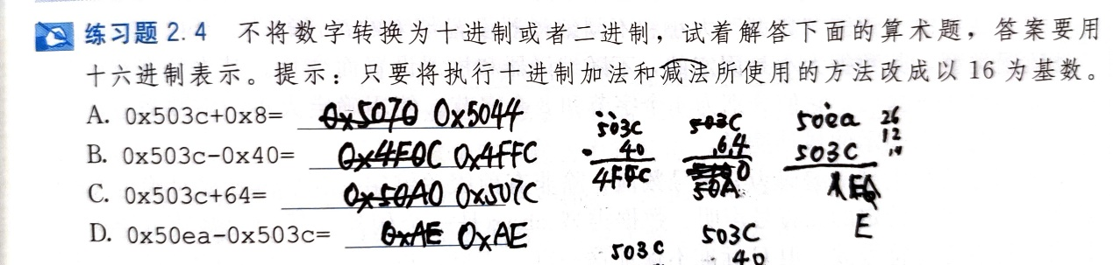

（2）掌握布尔运算，C 语言中的位级运算、逻辑运算和移位运算：练习题 2.8、练习题 2.14、练习题 2.16

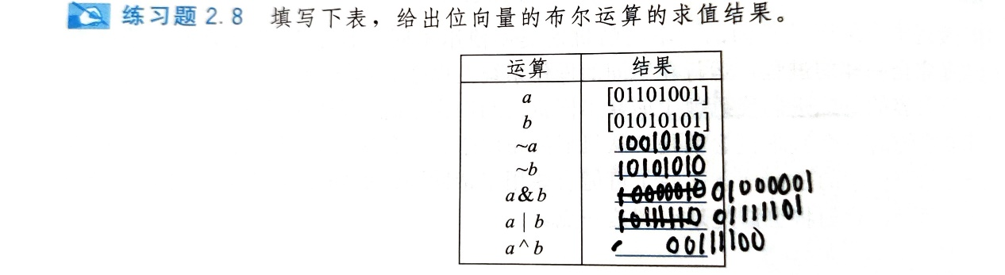

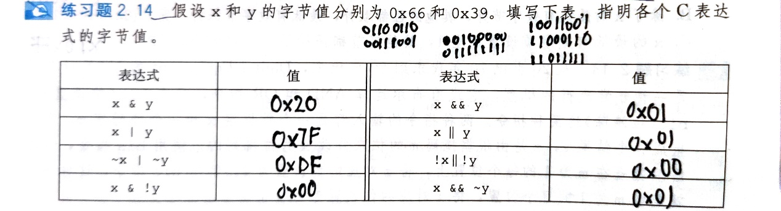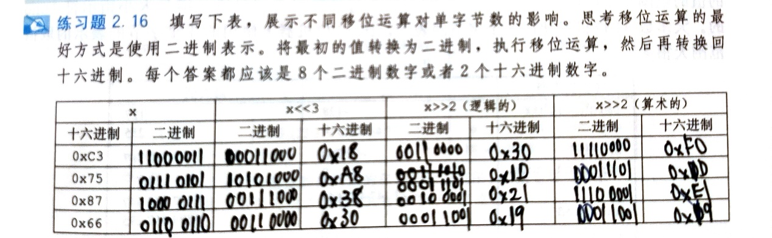

（3）掌握补码编码以及有符号数和无符号数之间的转换，理解强制类型转换影响关系运算的结果：练习题 2.17、练习题 2.19、练习题 2.21、练习题 2.25、练习题 2.26、家庭作业 2.72

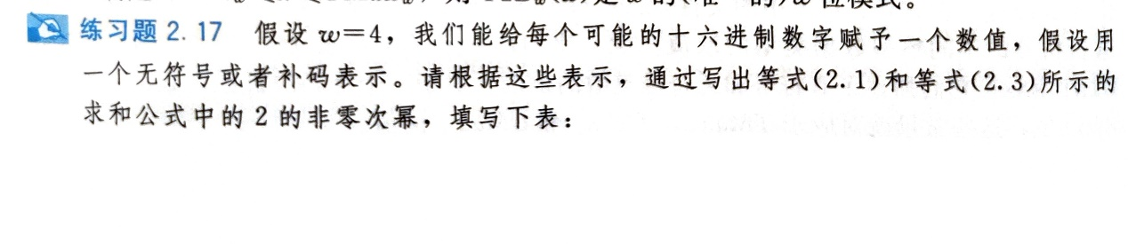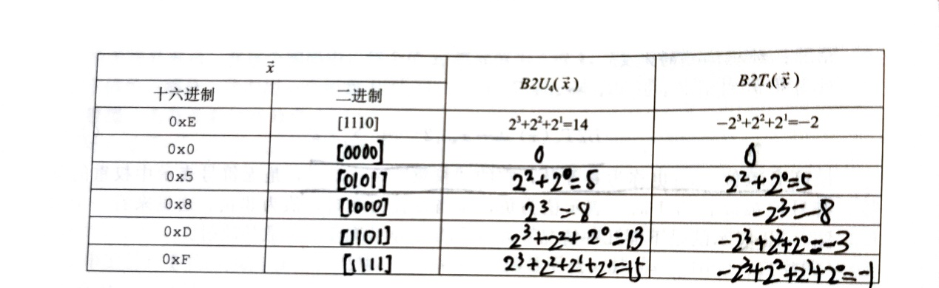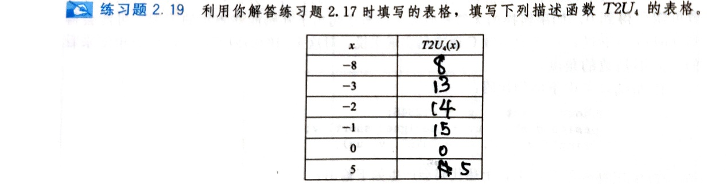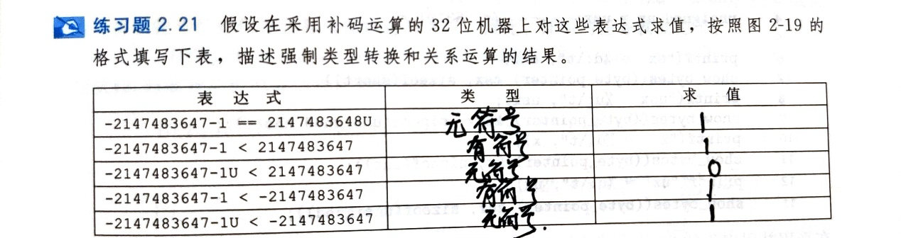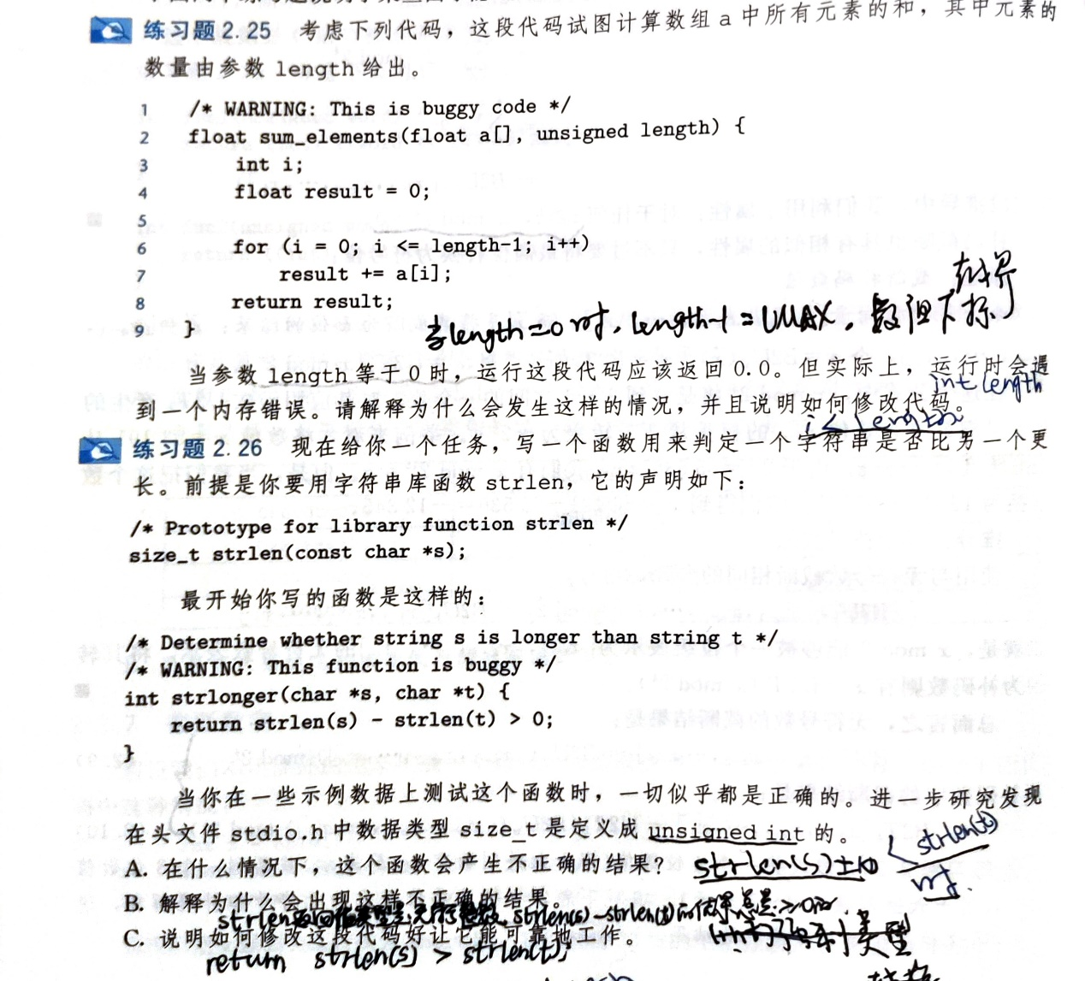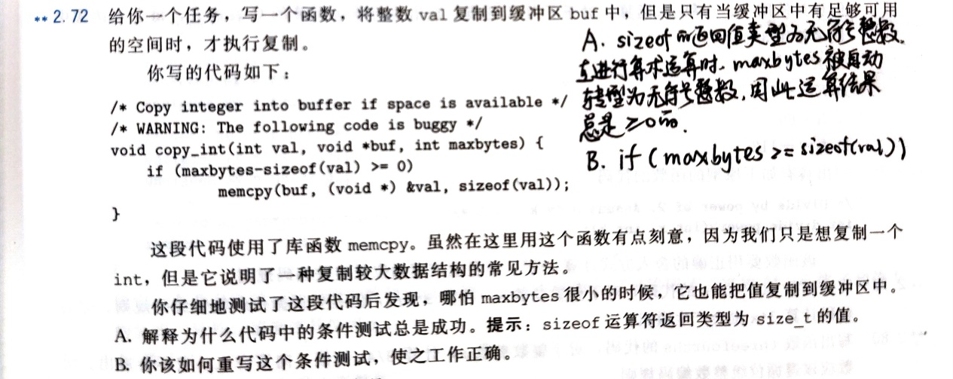

2147483647 < 2147483649

（7）掌握采用移位和加法运算的组合来代替乘以常数因子的乘法：练习题 2.40、家庭作业2.77

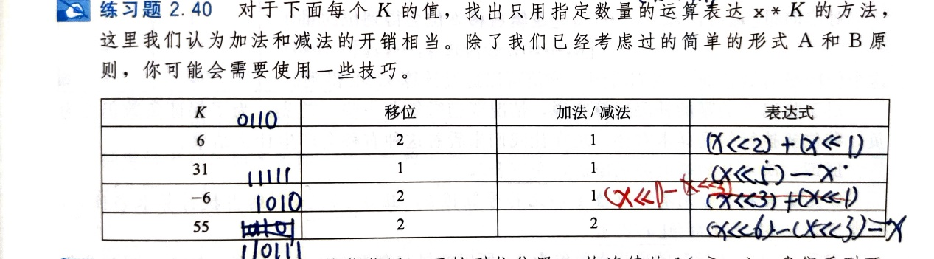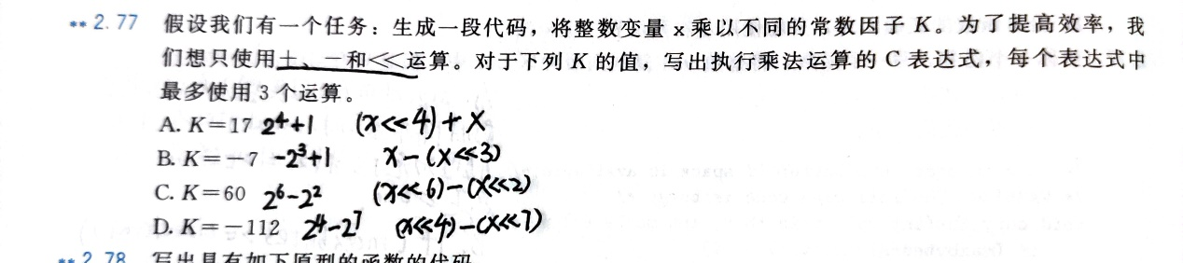

（8）掌握 IEEE 浮点表示：浮点数格式（符号、阶码、尾数）、规格化的值、课本 P80 图 2-35的例子、练习题 2.47、练习题 2.52、家庭作业 2.85、家庭作业 2.88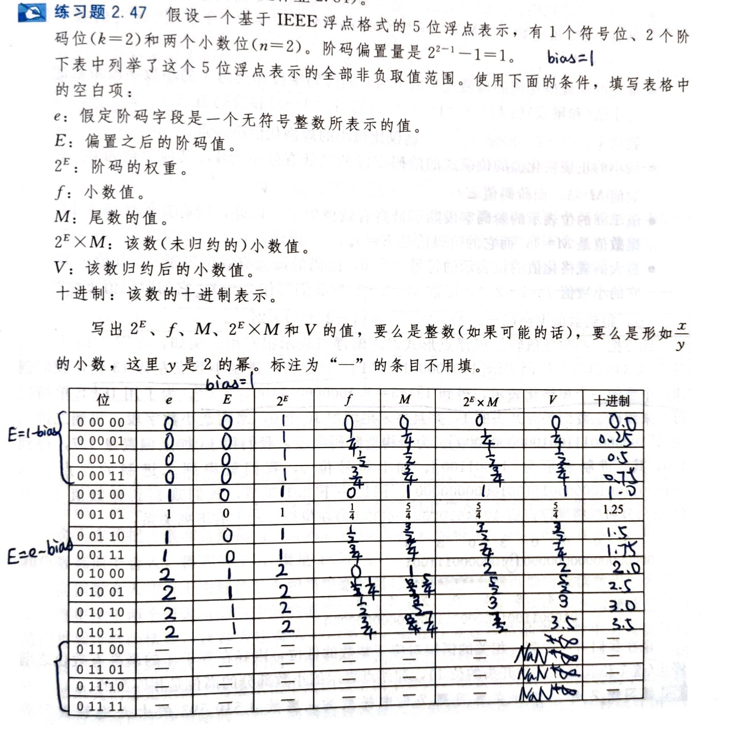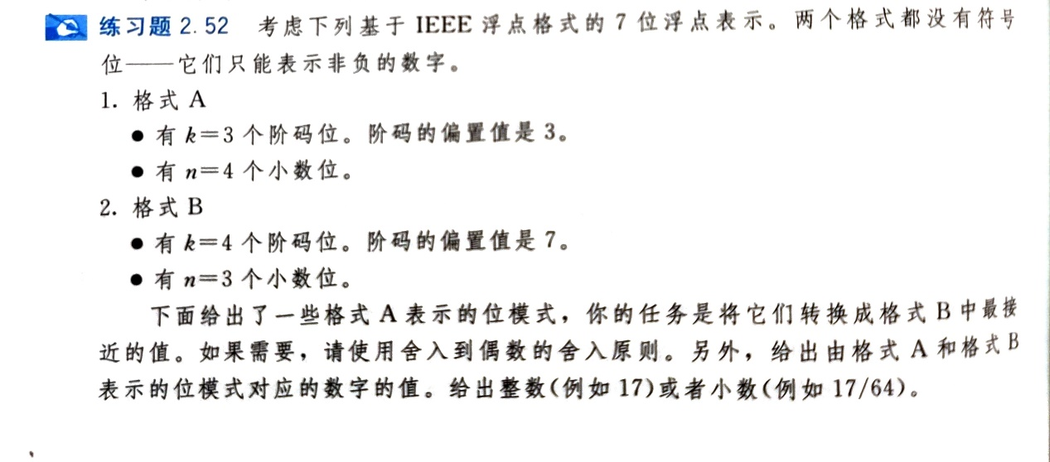

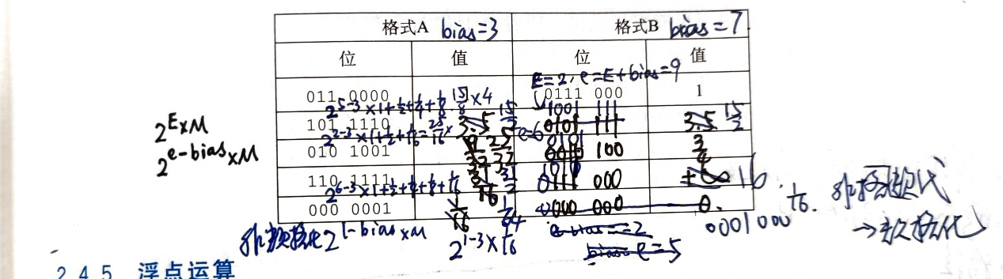

**！小数位截断时的舍入**

**非规格化 -> 规格化**

**0110 1001 -> 1010 100**

**1010 1111 -> 1010 000**

**向上舍入**

**向下舍入**

**1/64**

**0110**

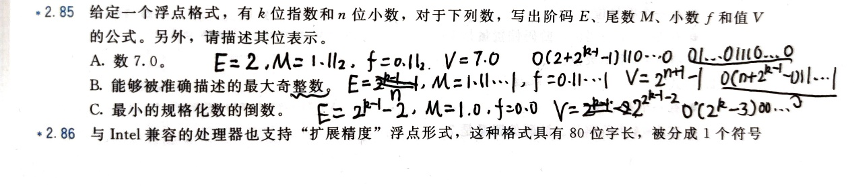

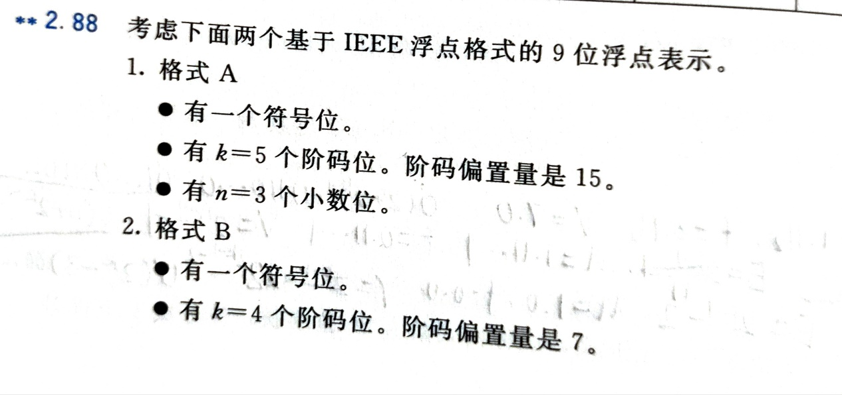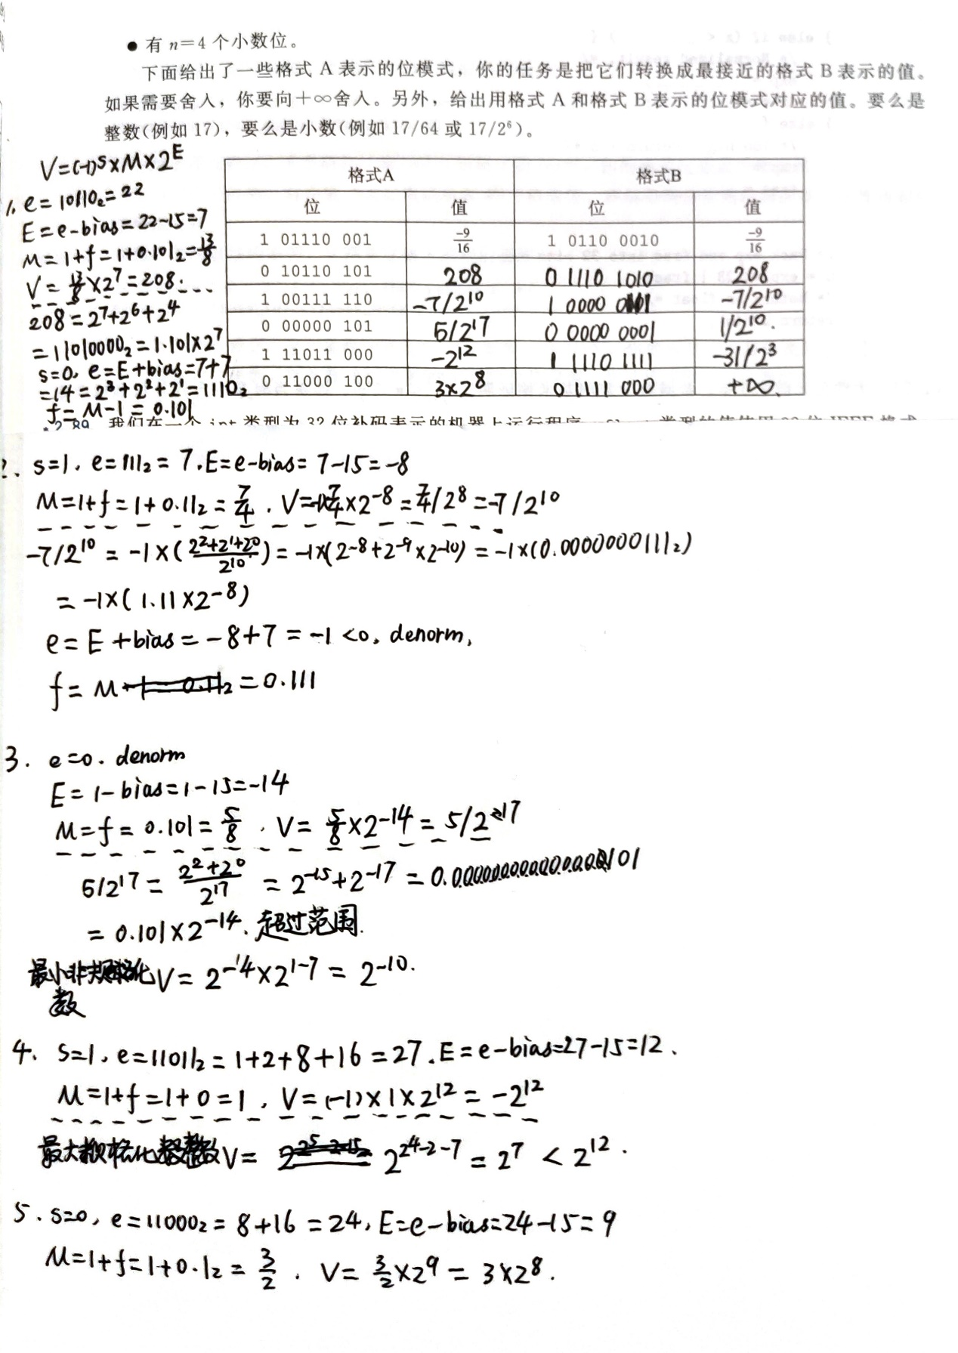

**e < 0 -> 应该表示为非规格化数 0.111 * 2 ^ -7**

**以规格化数进行转化**



**第三章 程序的机器级表示**

（1）操作数的值：练习题 3.1

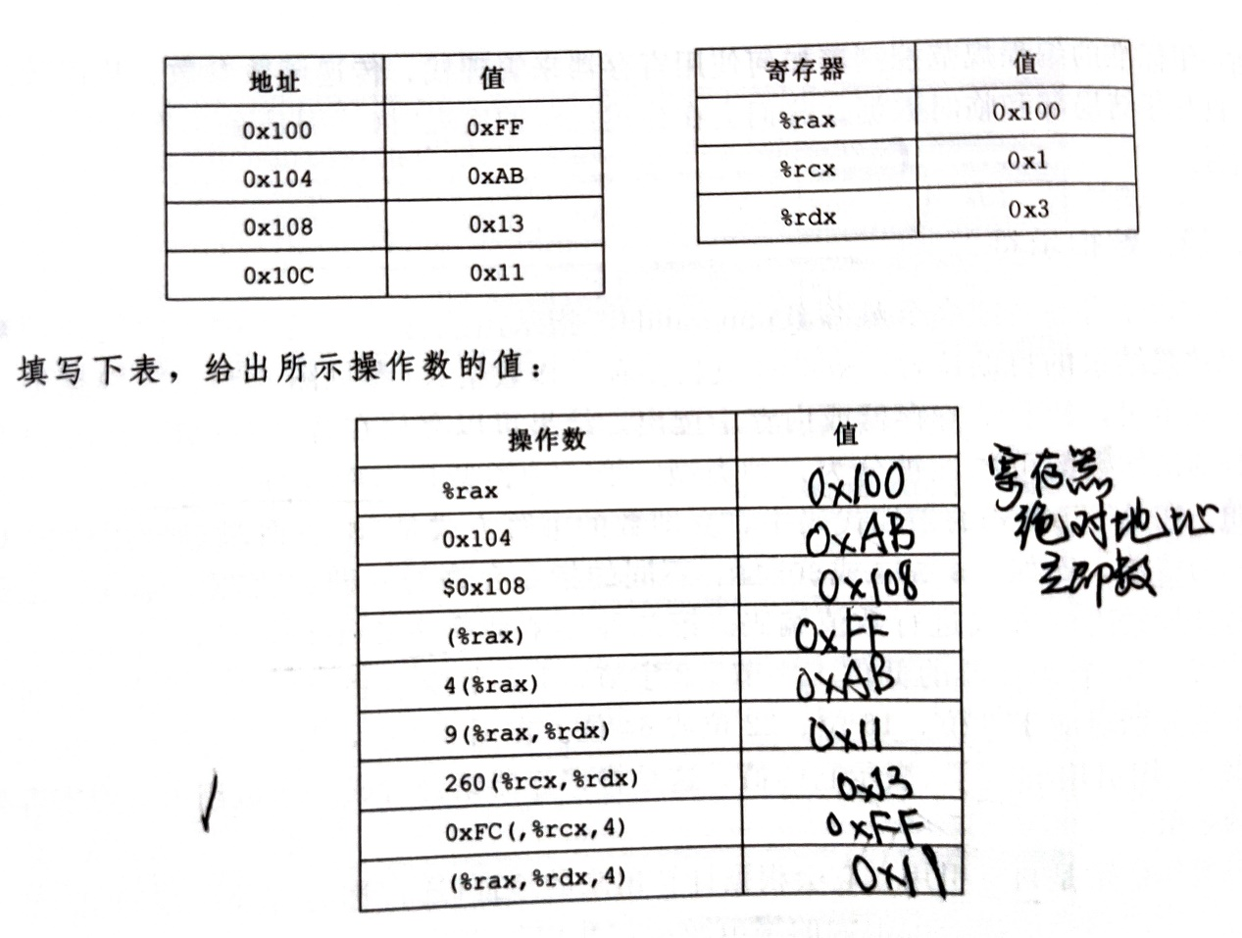

（2）理解数据传送指令、压入和弹出栈数据、算术和逻辑指令，掌握逆向工程：练习题 3.5、 练习题 3.6、练习题 3.7、练习题 3.9、练习题 3.10、家庭作业 3.58

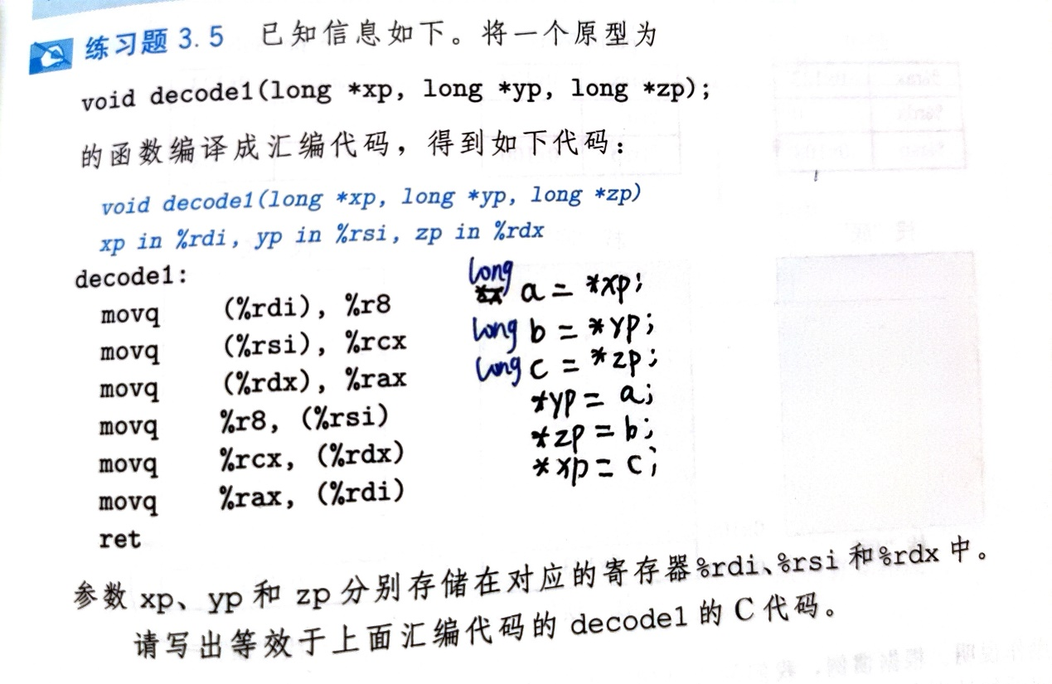

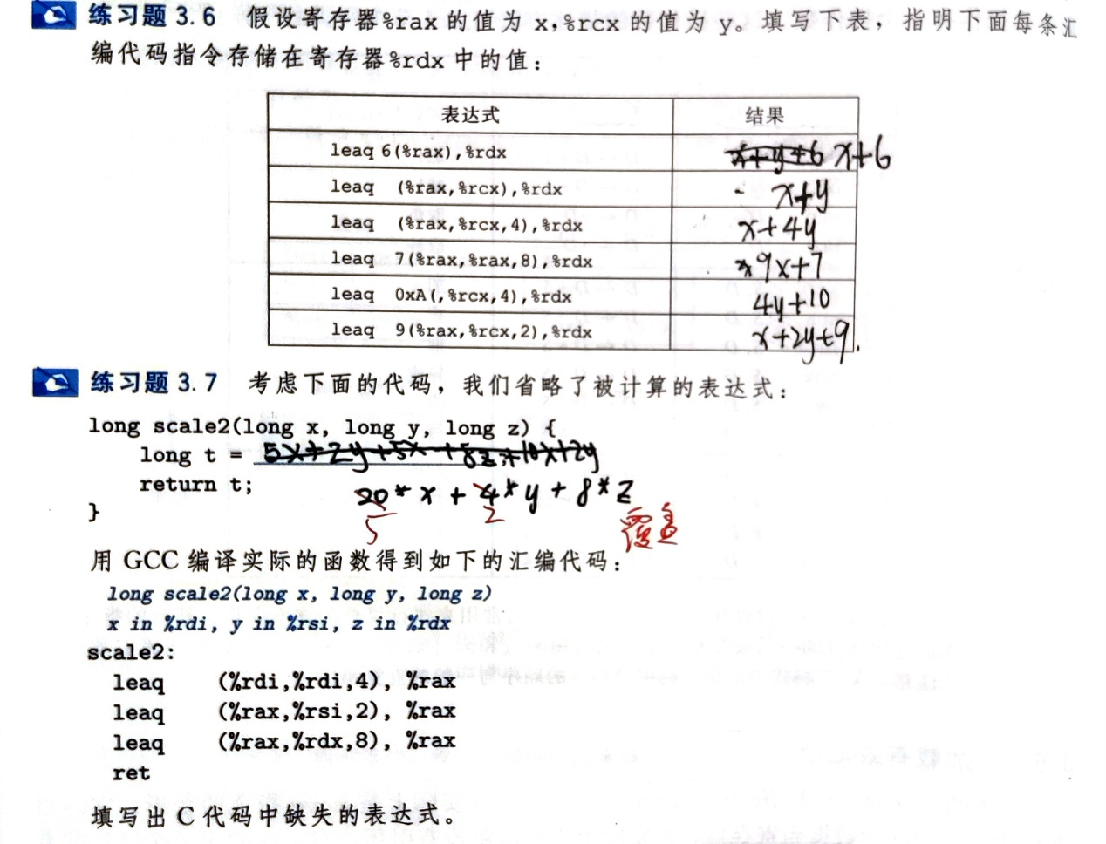

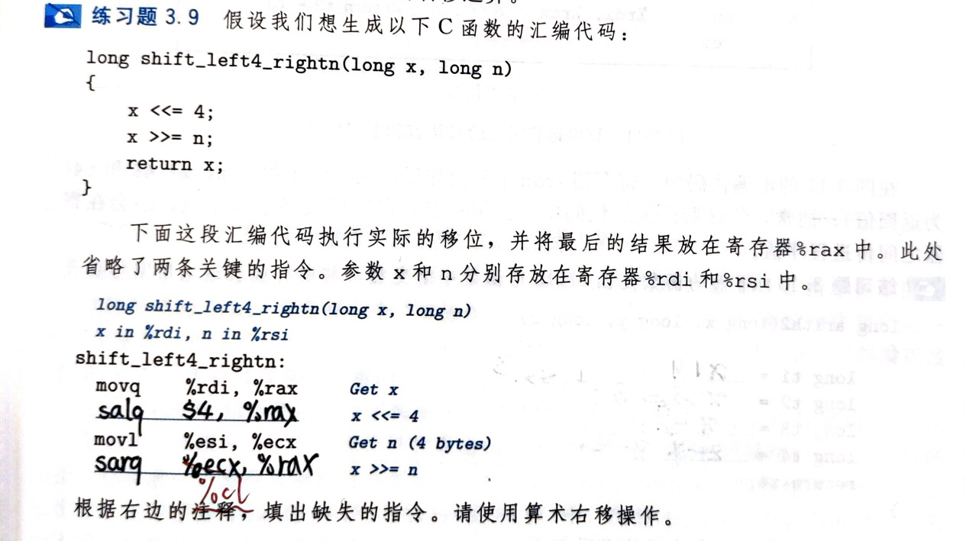

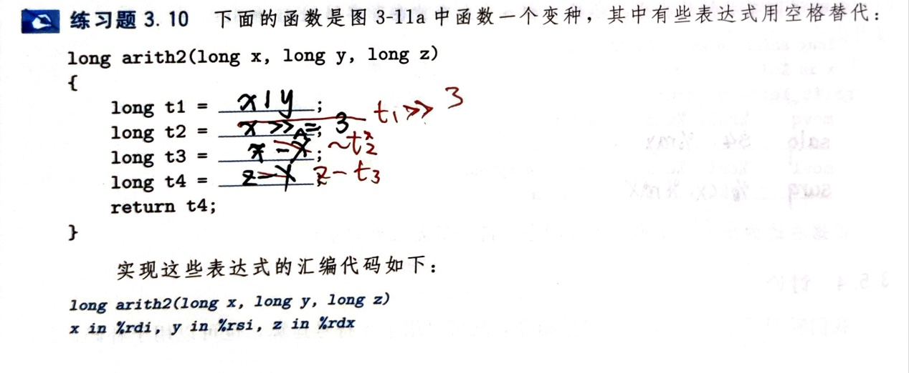

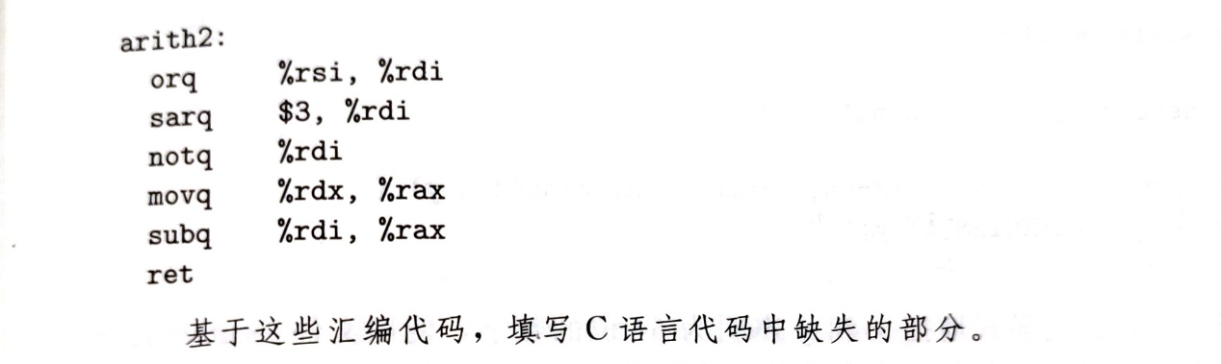

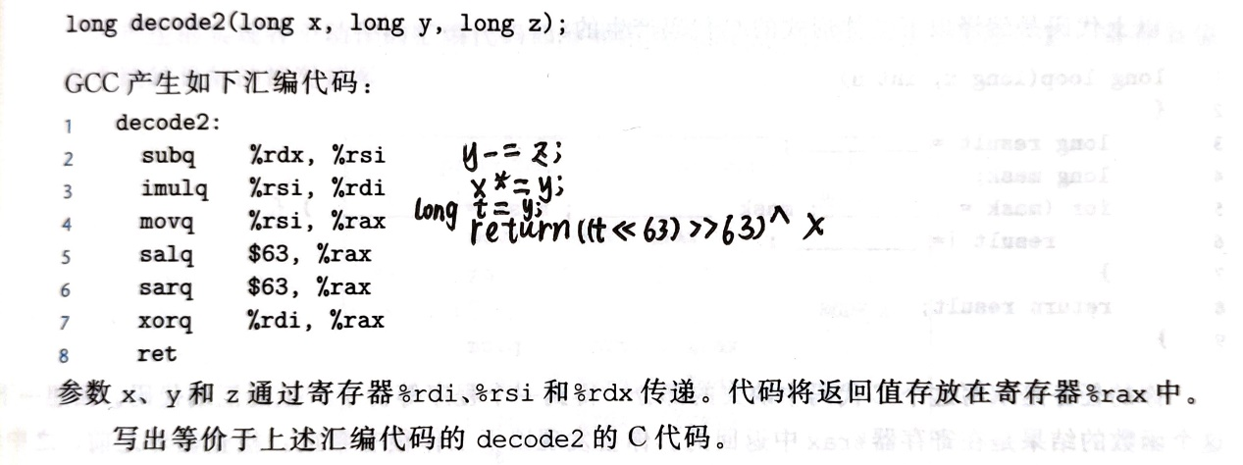

（3）理解跳转指令，掌握用条件控制来实现条件分支以及用条件传送来实现条件分支：练习 题 3.18、练习题 3.21

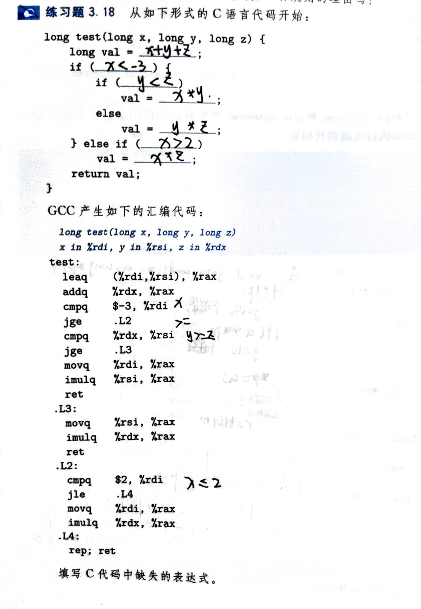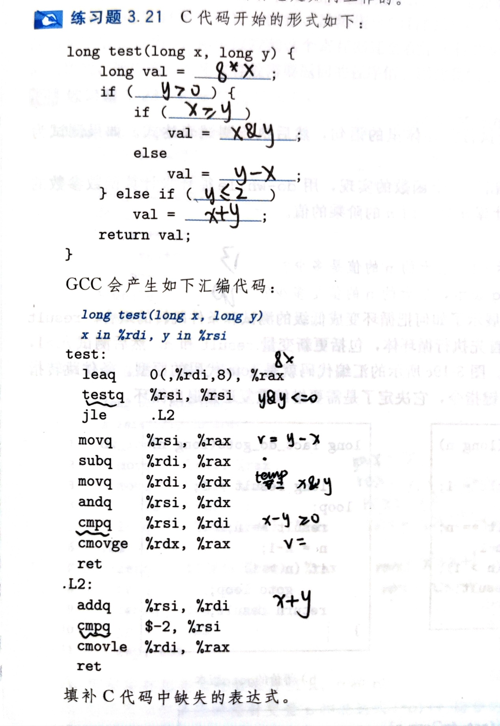

（4）理解循环指令，掌握 do-while 循环以及 while 循环的两种翻译方法（P152 jump to middle 和 P153 guarded-do）：练习题 3.23、练习题 3.24、练习题 3.25、 （备注：注意到 GCC 为 for 循环产生的代码是 while 循环的两种翻译之一，取决于优化的等级）

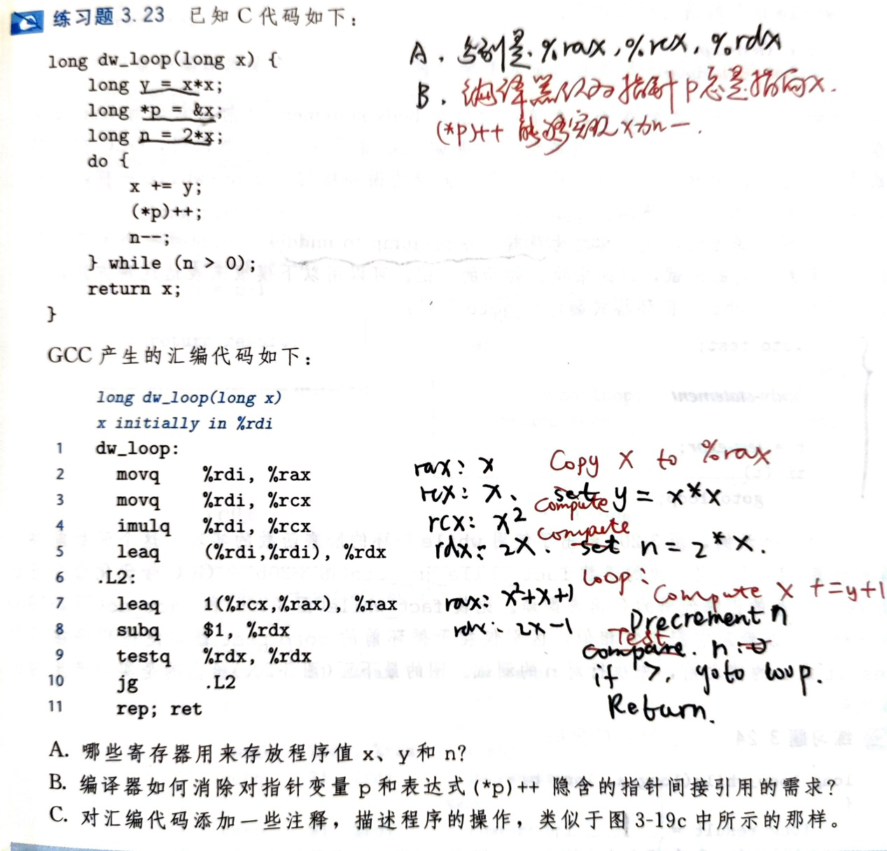

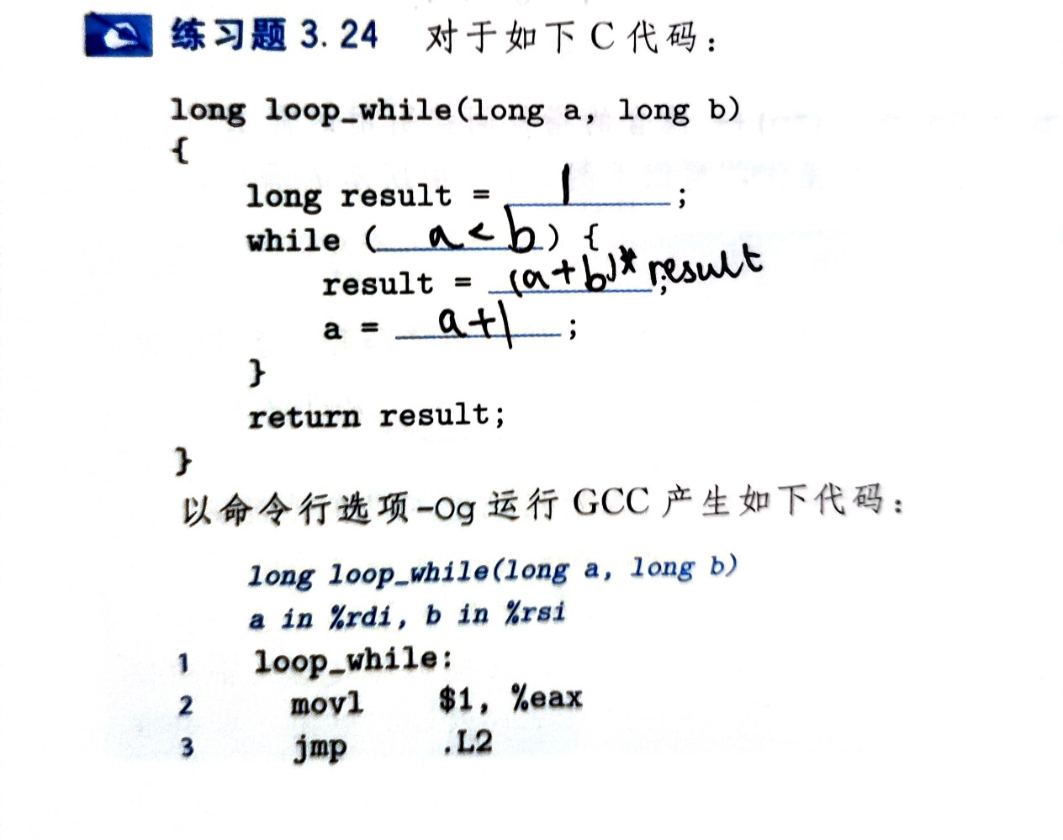

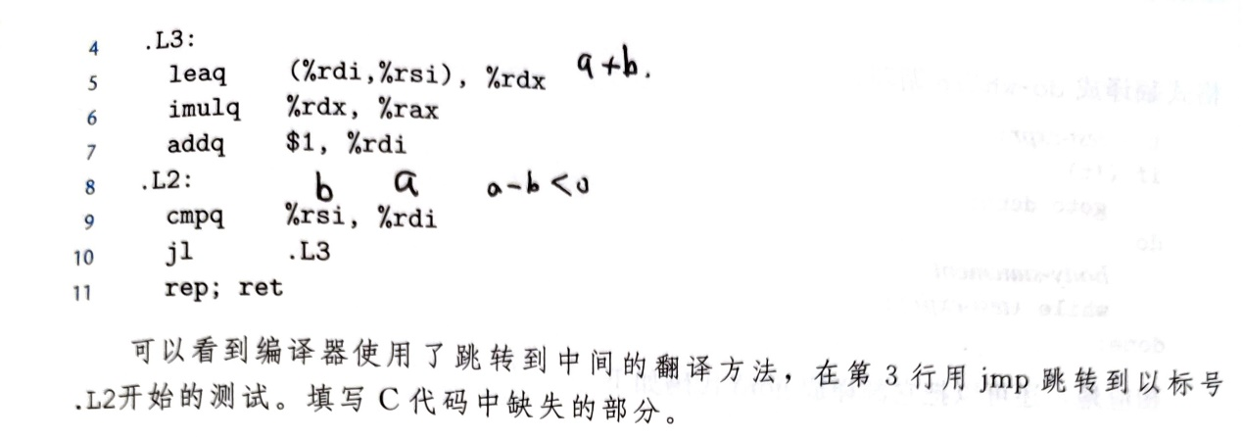

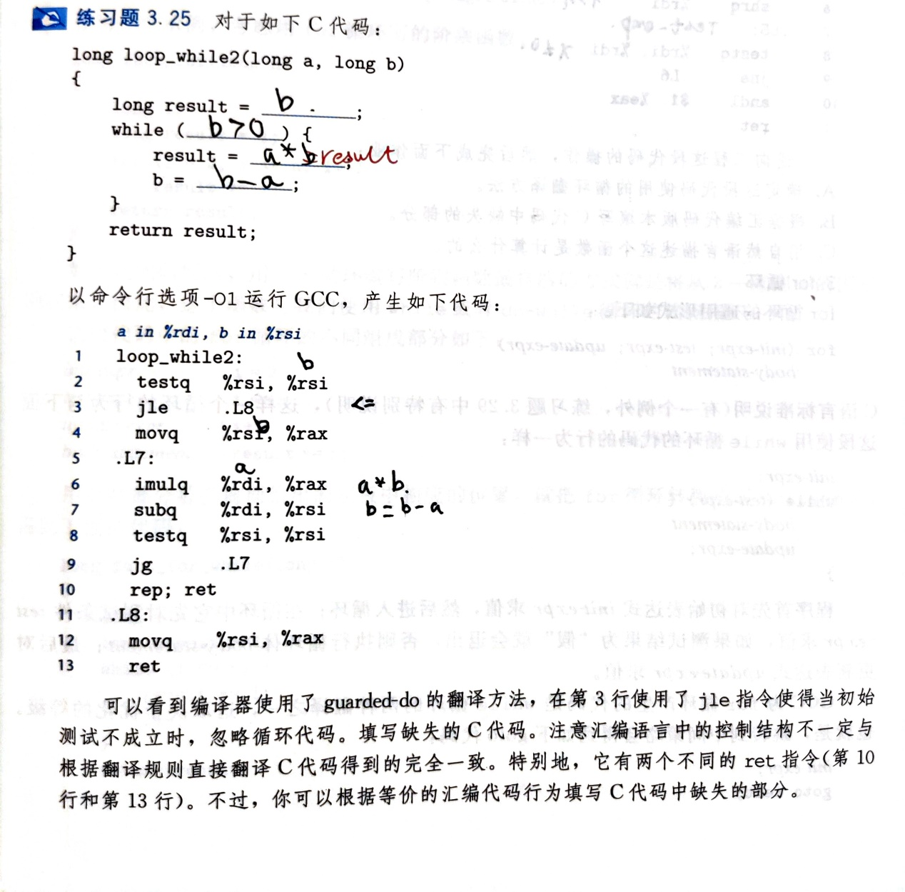

（5）理解 switch 语句：课本 P160-161 图 3-22 和图 3-23 的例题、练习题 3.30、练习题 3.31、 家庭作业 3.62、家庭作业 3.63（本次不考像 3.63 这样写整个 switch 语句的主体部分）。

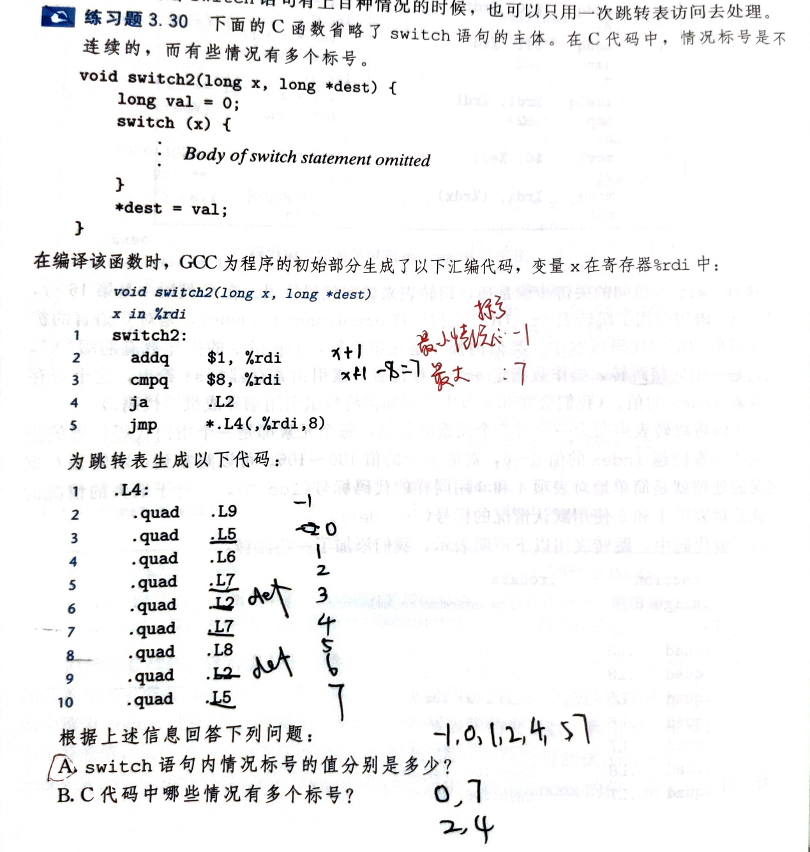

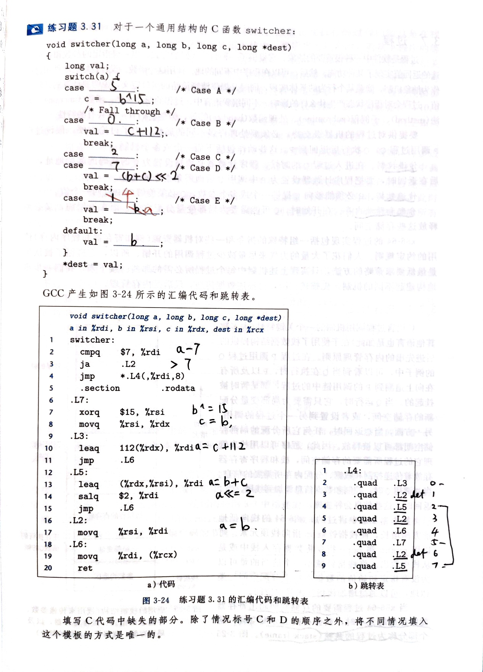

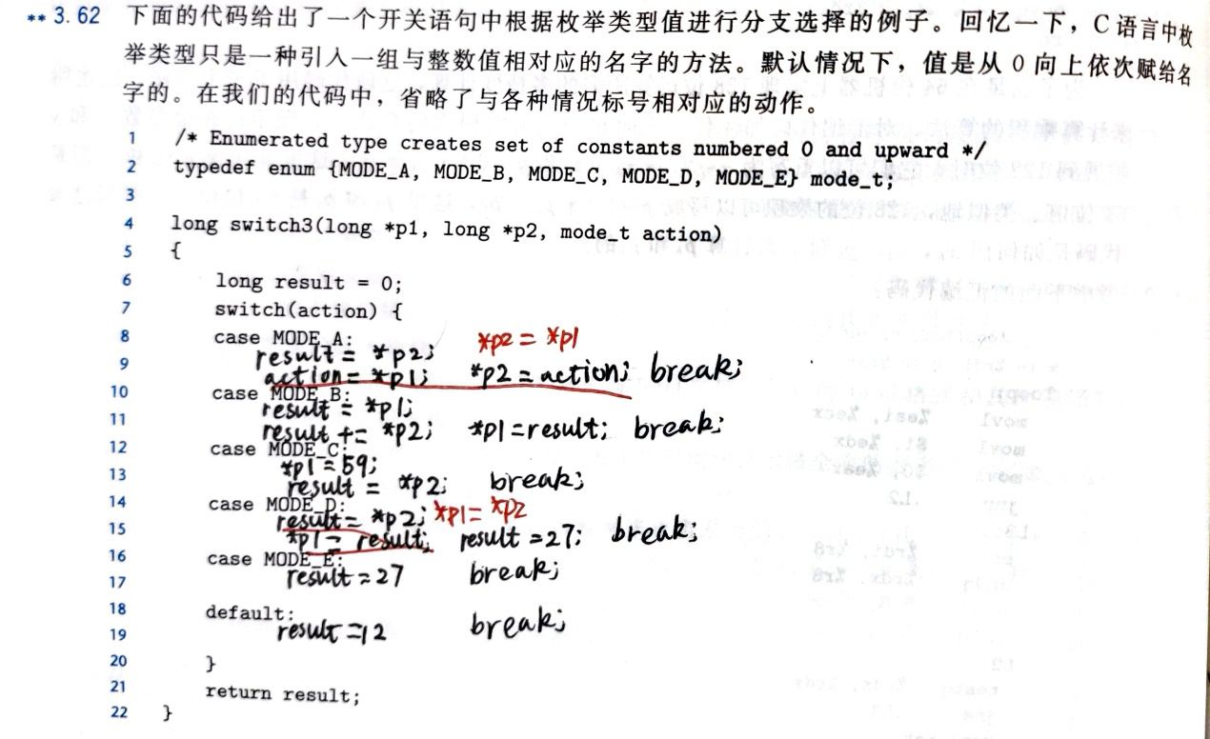

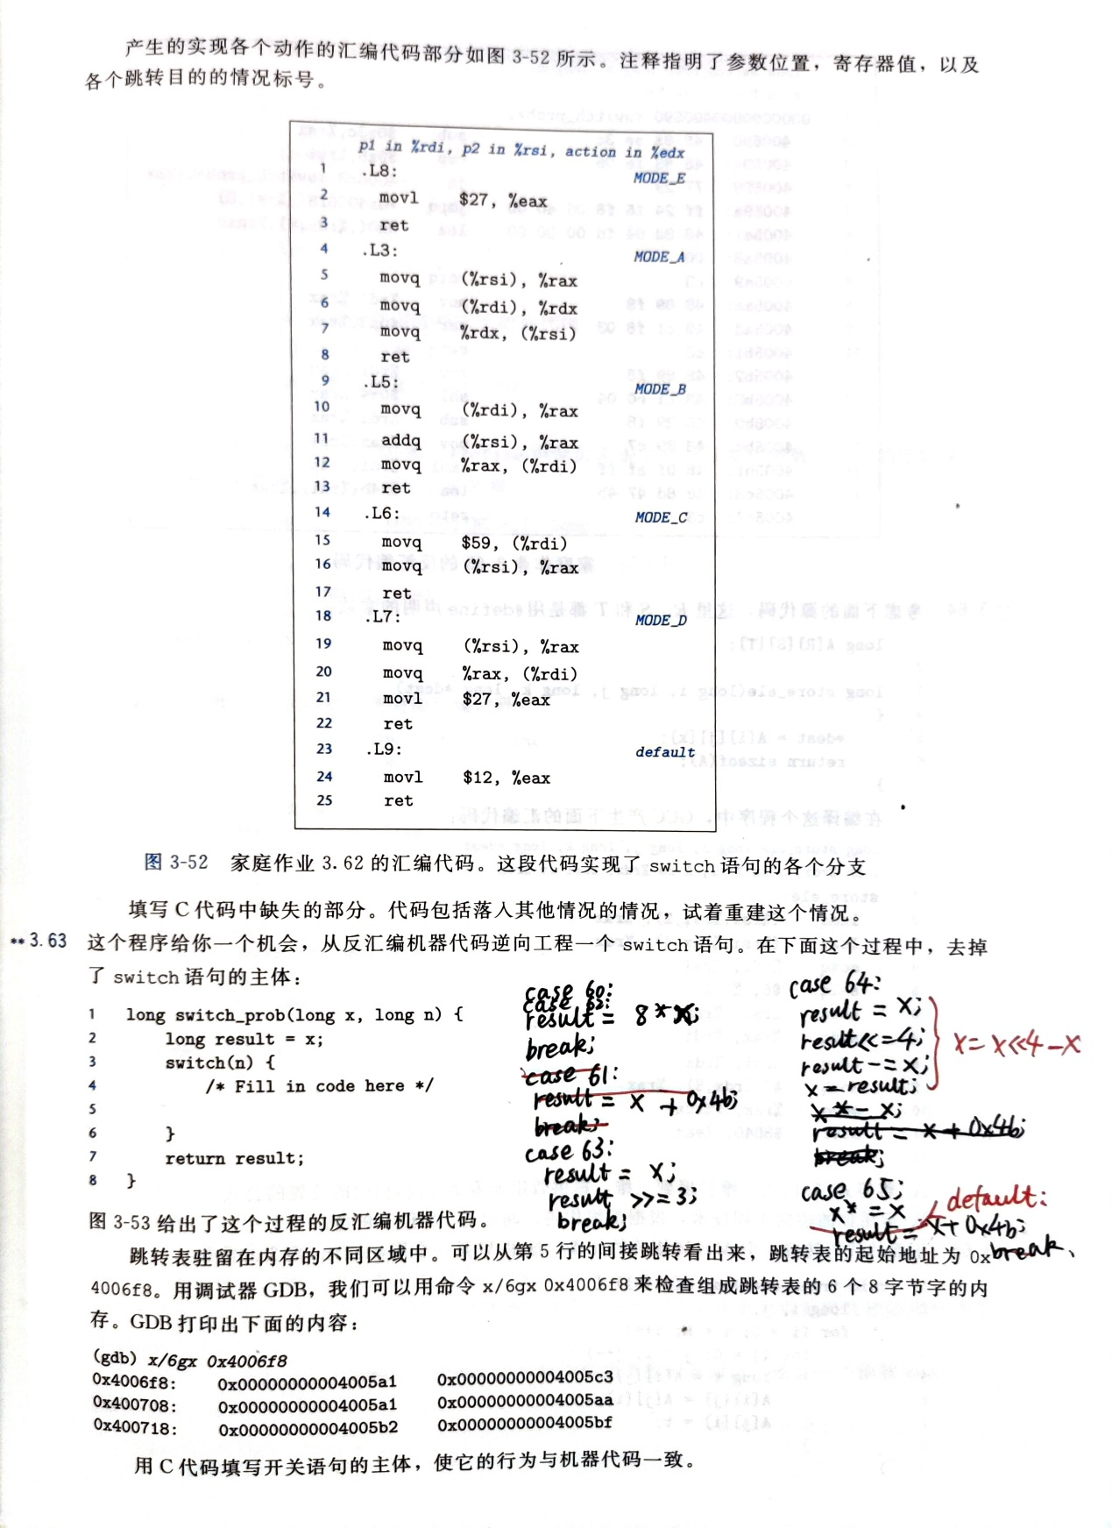

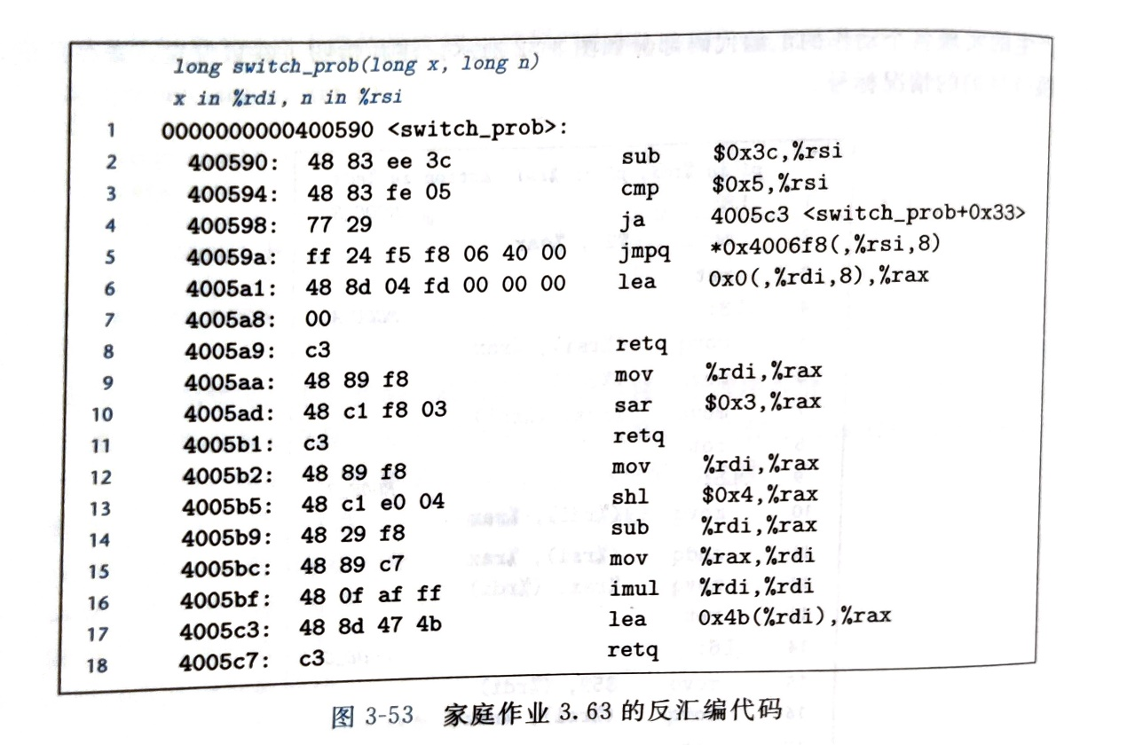

（6）理解过程，理解“过程 P 调用过程 Q，Q 执行后返回到 P”包含的三个机制（传递控制、 传递数据、分配和释放内存）：课本 P166-167 图 3-27 例子、练习题 3.32。（不考递归过程）

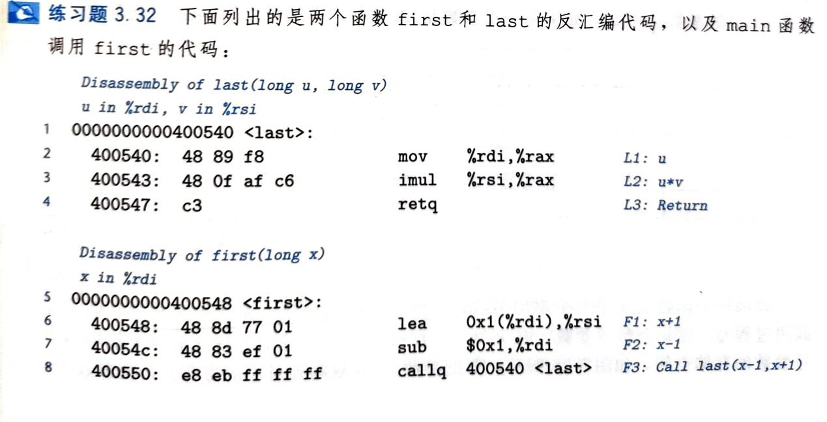

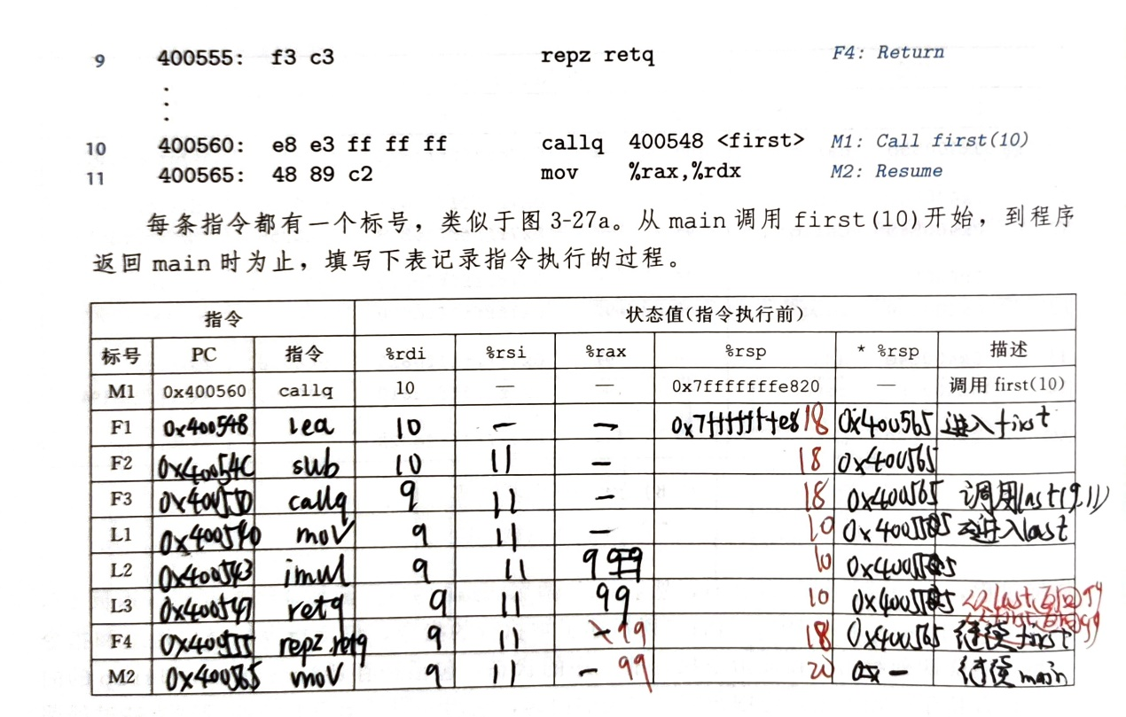

（7）理解数组分配和访问：数组的元素大小和元素地址嵌套数组，练习题 3.36、练习题 3.38。 （本次不考指针运算）

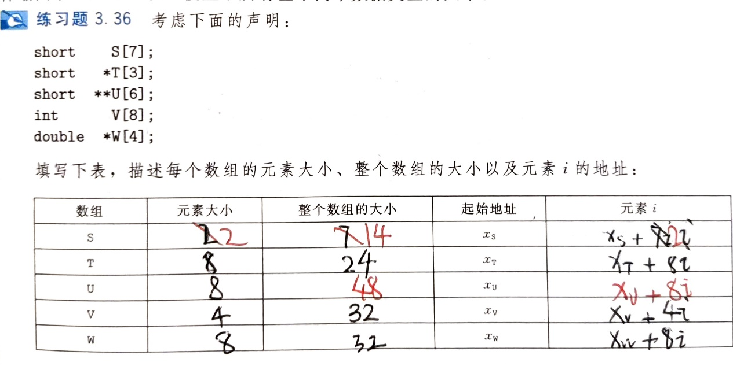

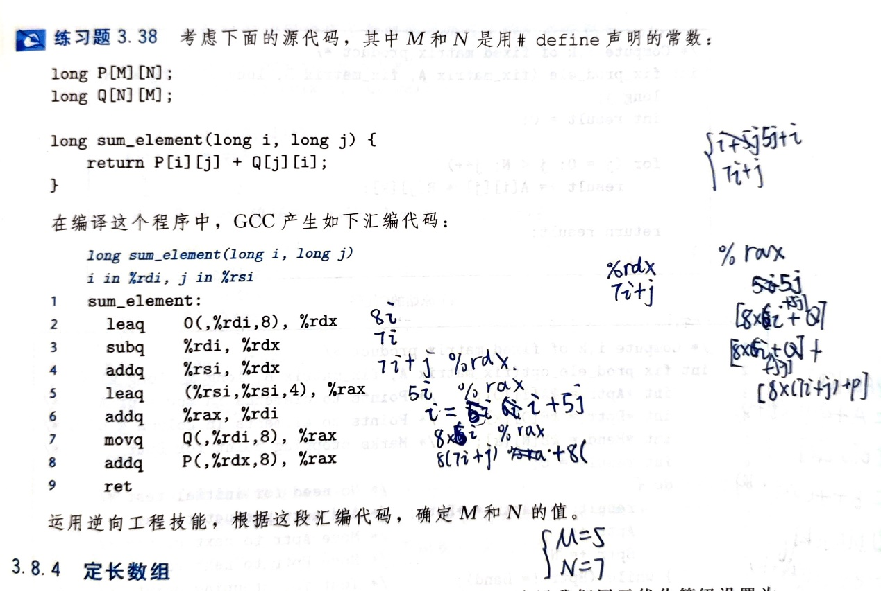

（8）异质数据结构：本次不考

（9）理解内存越界引用和缓冲区溢出：练习题 3.46

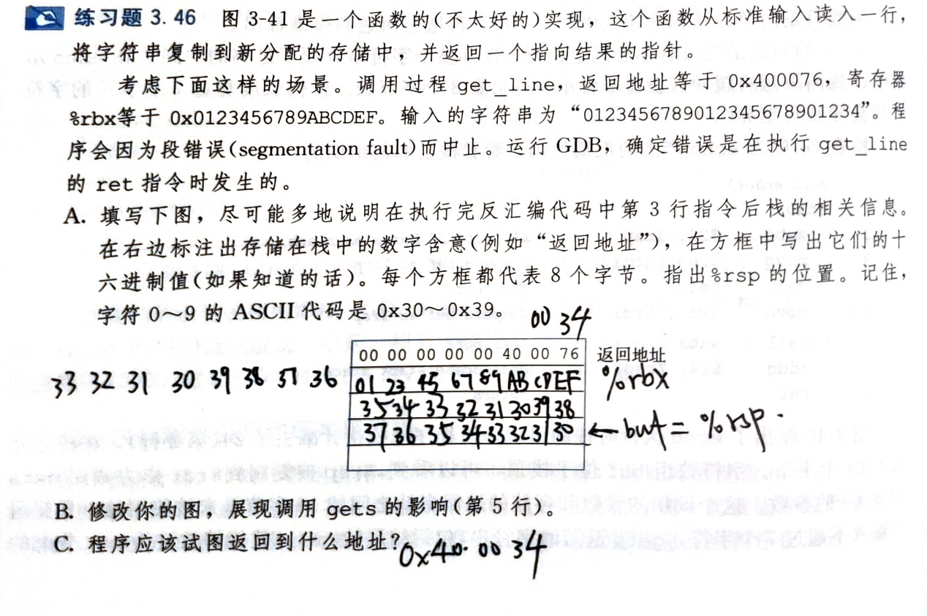

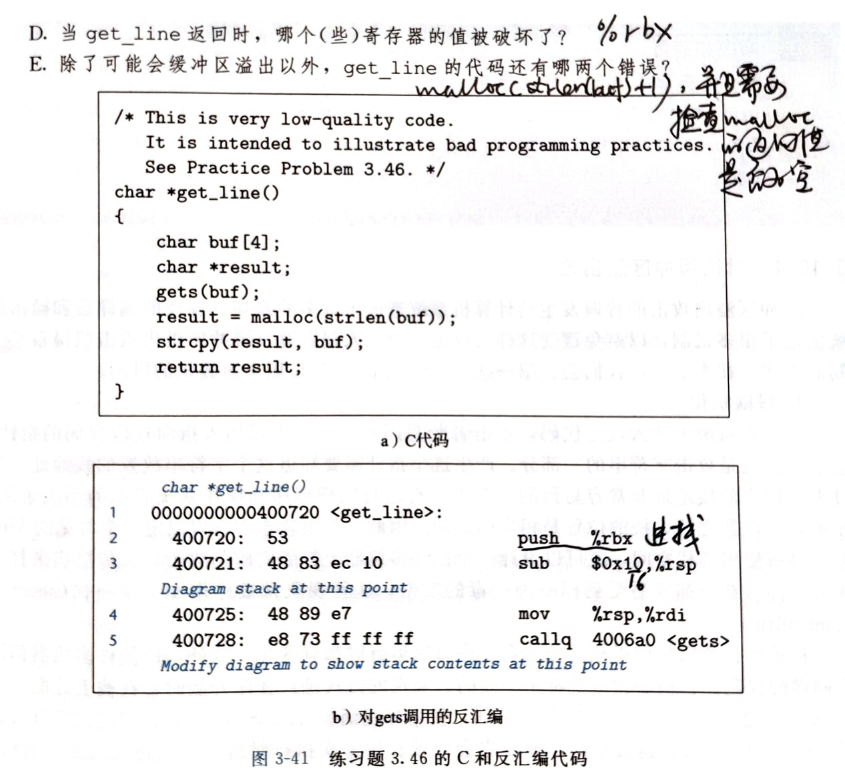

**第五章 优化程序性能**

（1）掌握通常有用的优化，包括 5.4 消除循环的低效率、5.5 减少过程调用、5.6 消除不必要的内存引用：能分析给定的程序可优化之处及优化方法

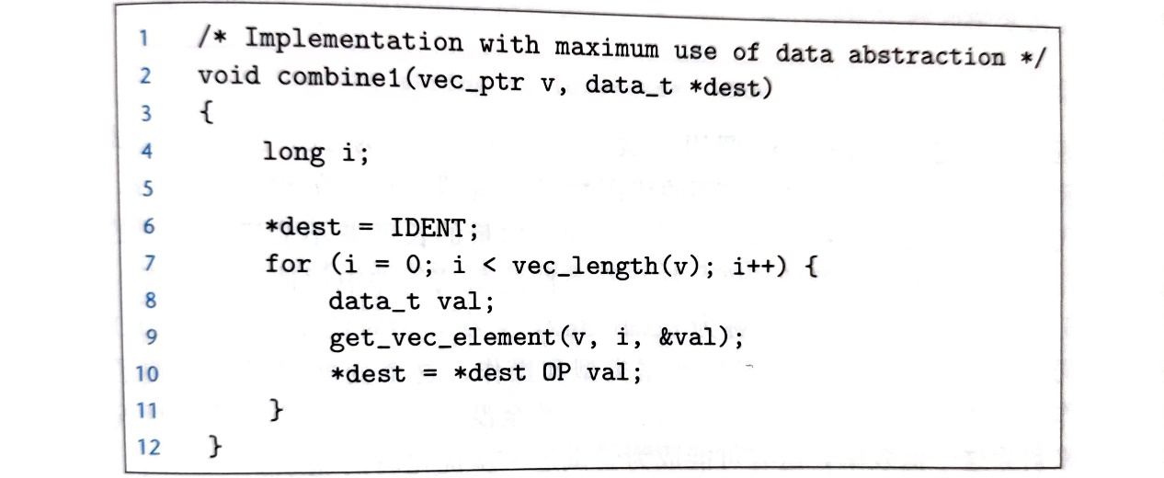

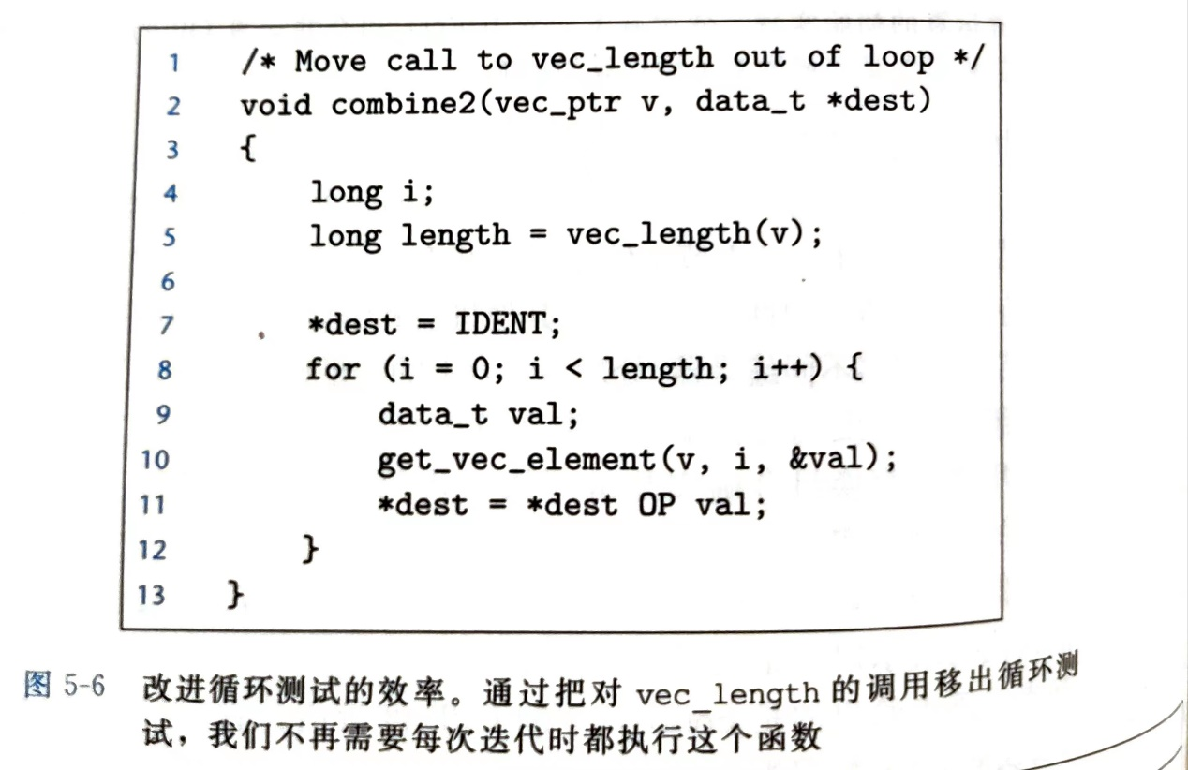

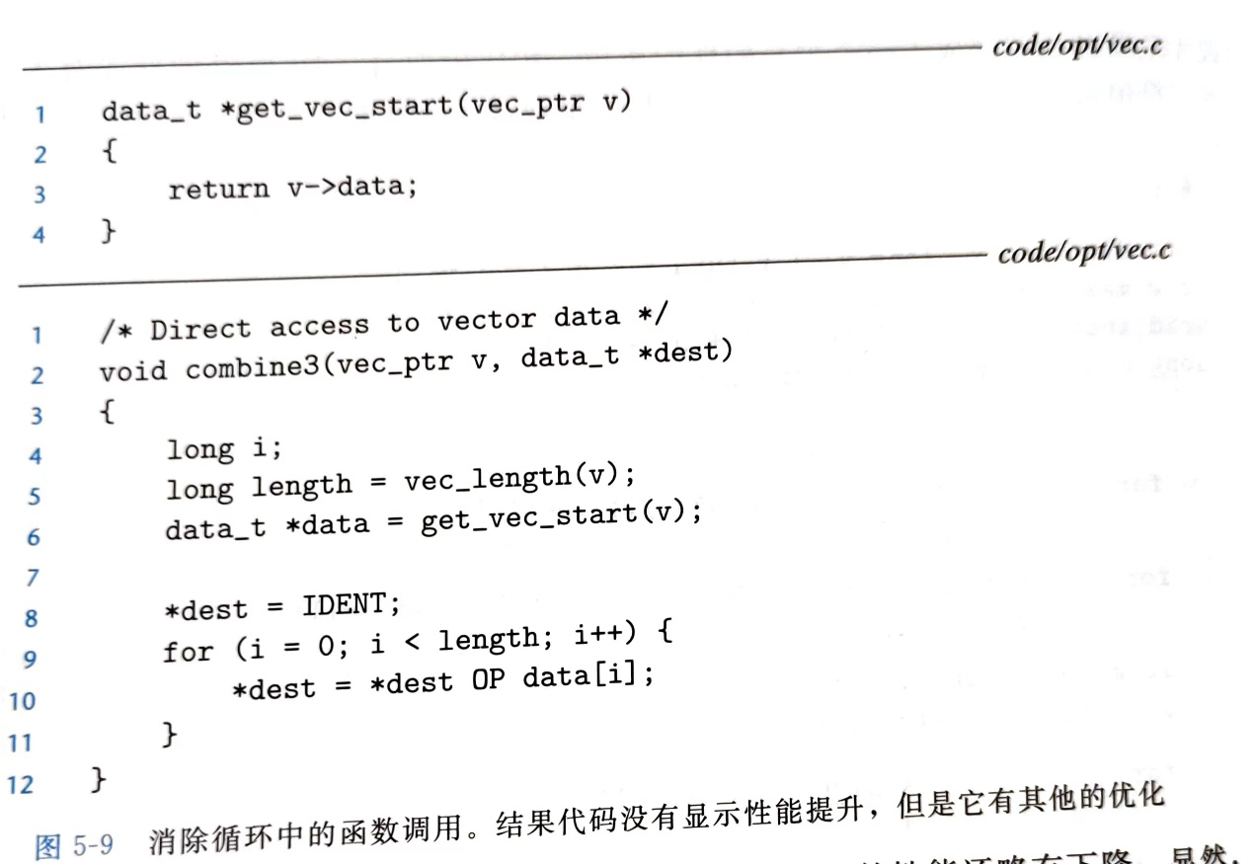

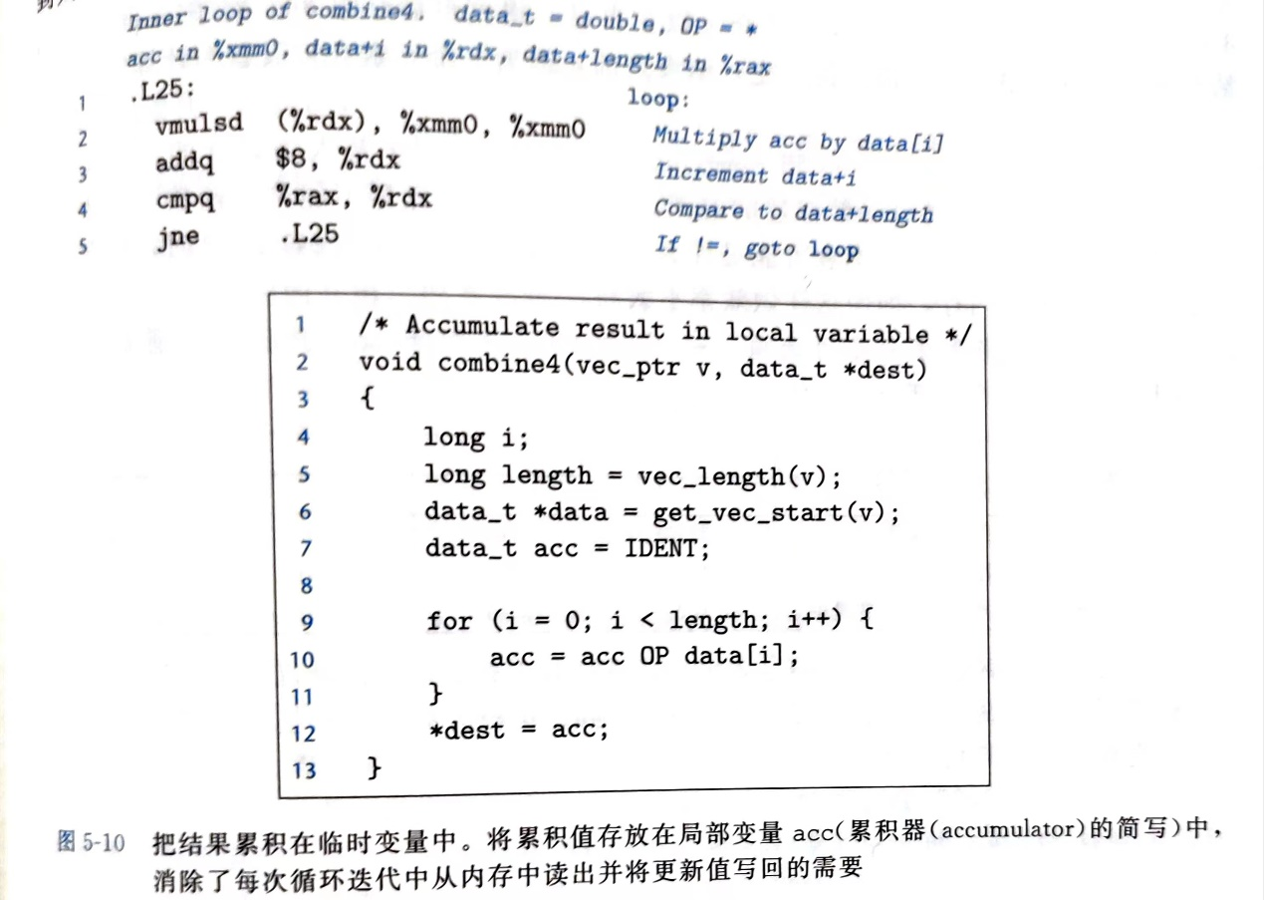

**第六章 存储器层次结构**

（1）理解 DRAM 的行列地址以及超单元的概念：练习题 6.1

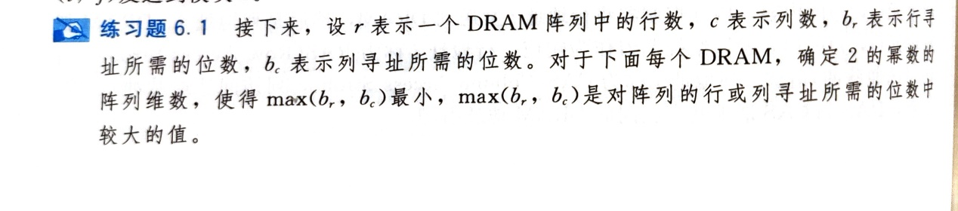

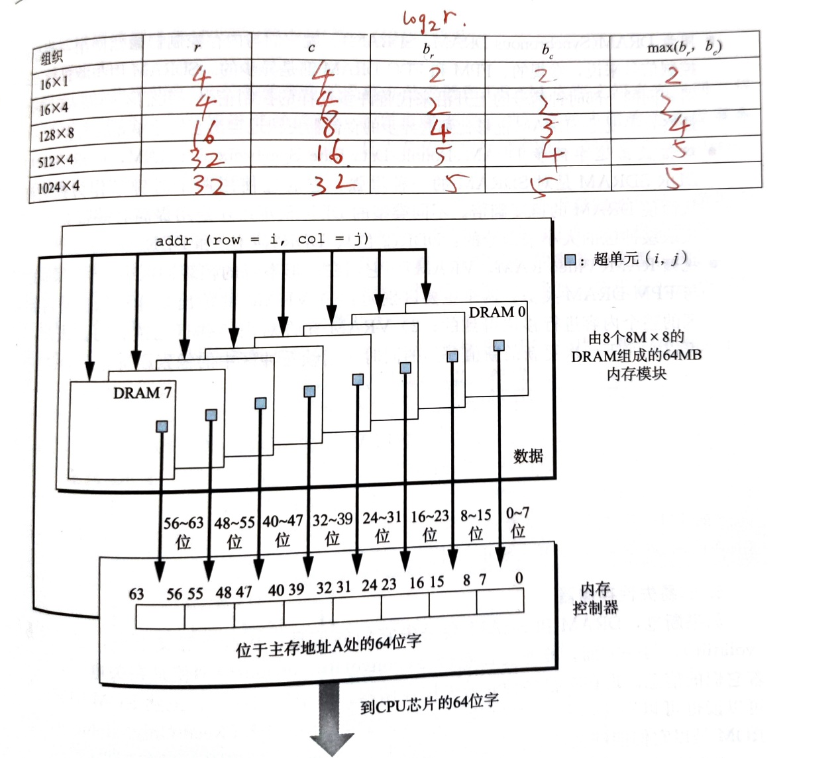

（2）掌握磁盘容量和磁盘访问时间的计算：练习题 6.2、练习题 6.3、练习题 6.4 （家庭作业：6.24）

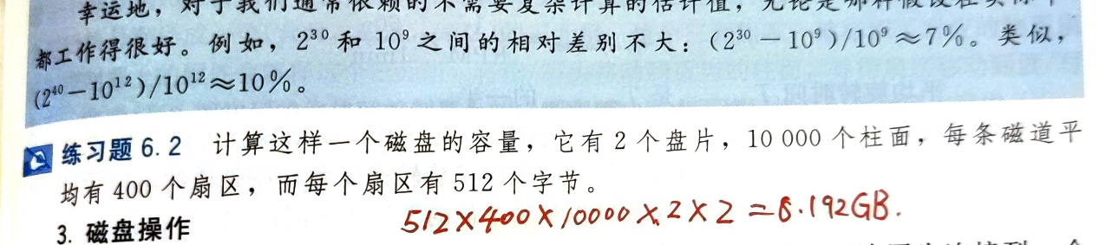

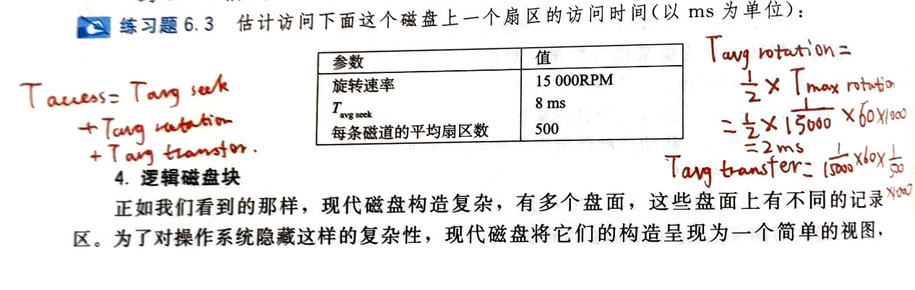

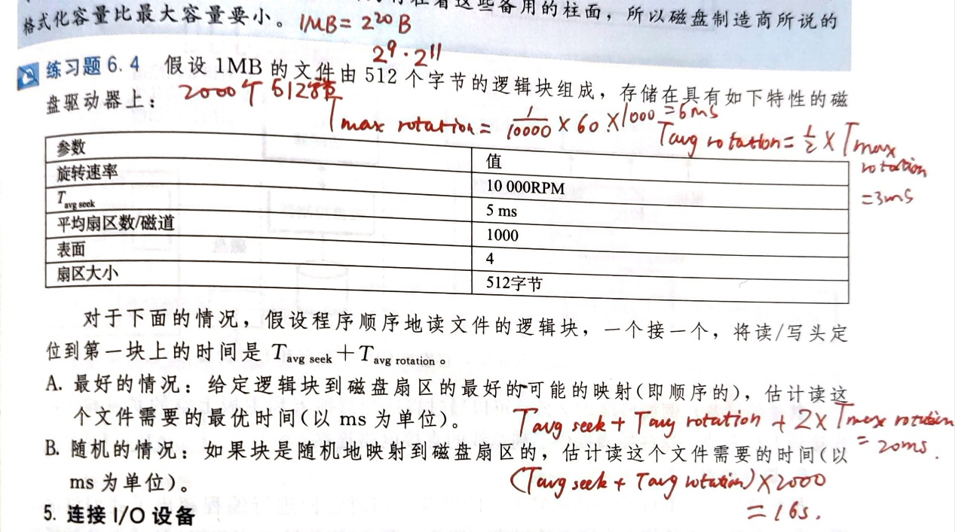

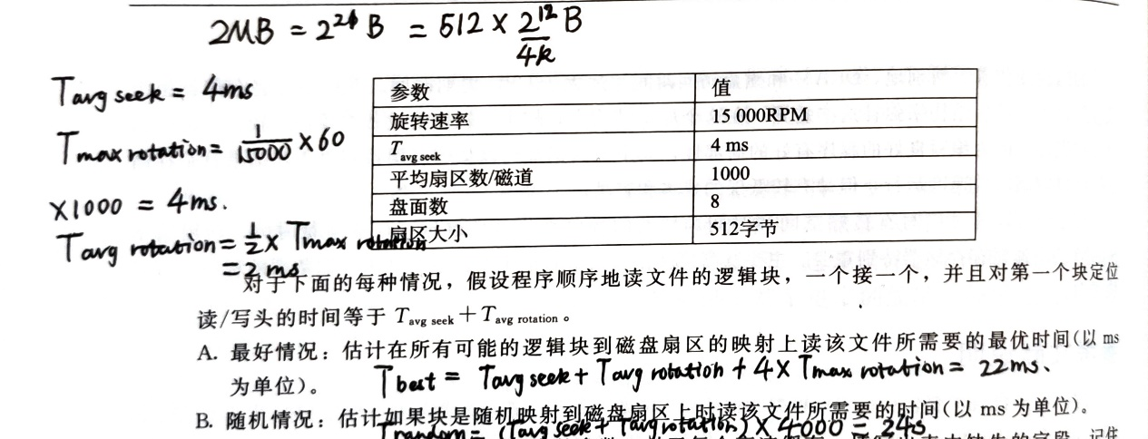

（3）理解局部性：能判断程序是否具有良好的时间或空间局部性

（4）理解高速缓存的参数、掌握高速缓存的三种地址映射方式：练习题 6.9、练习题 6.11、练习题 6.12、练习题 6.13、练习题 6.14、练习题 6.15 （家庭作业 6.26、6.27、6.29）

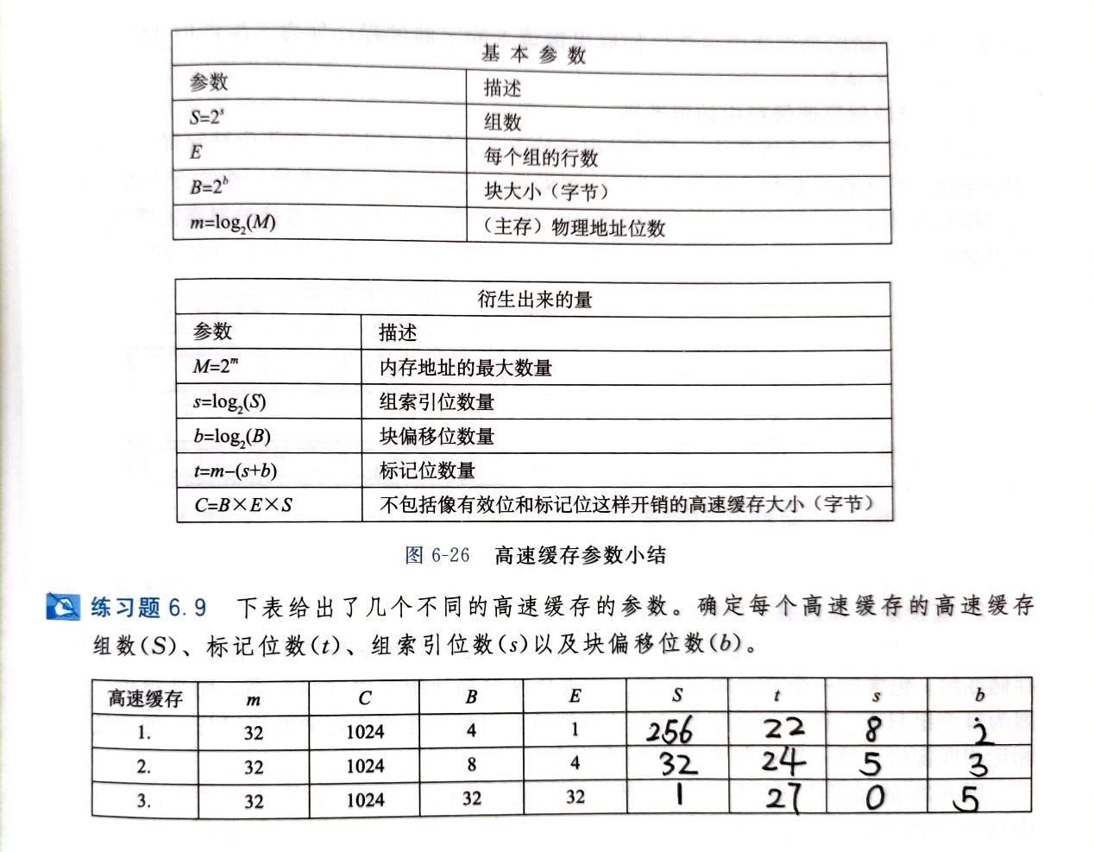

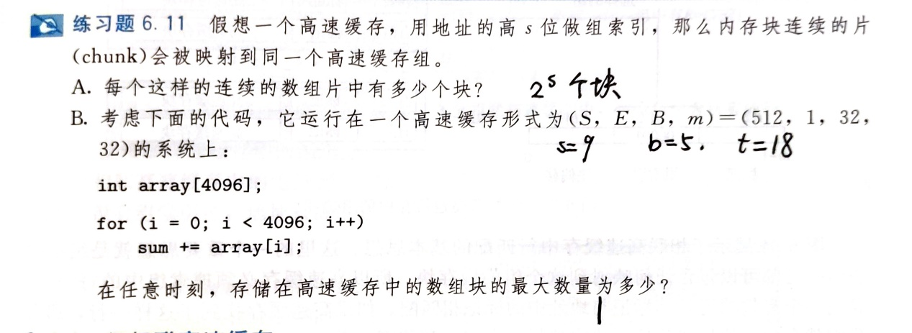

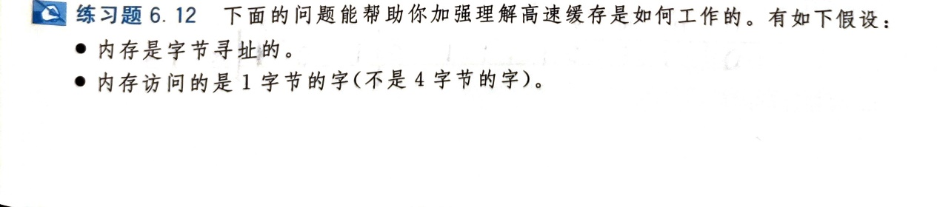

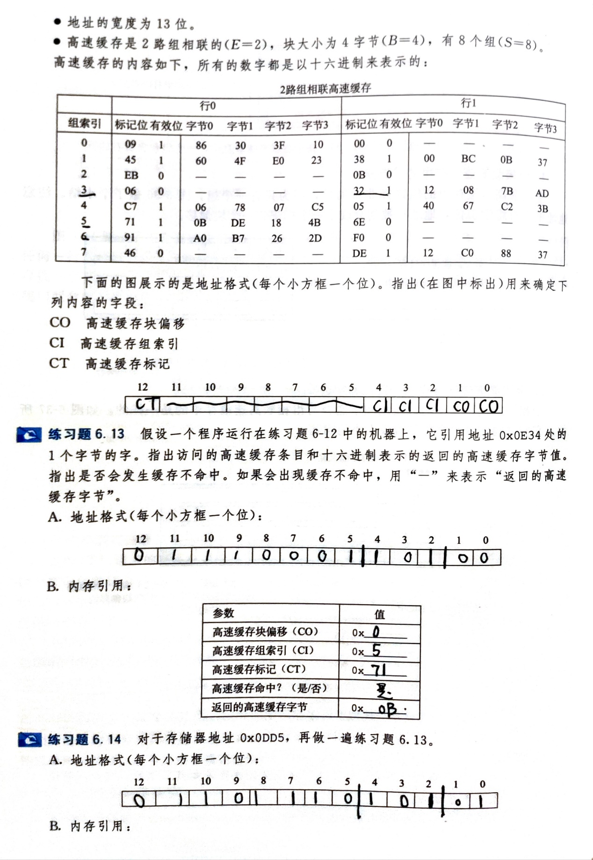

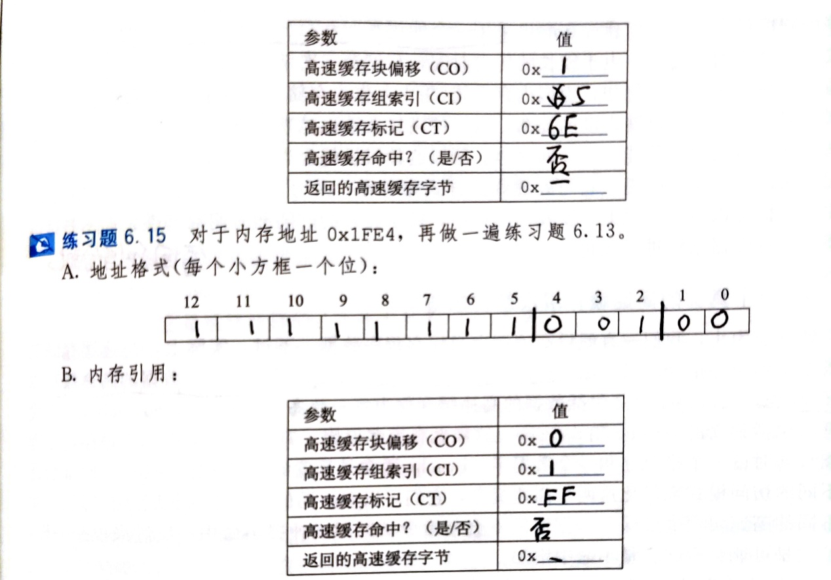

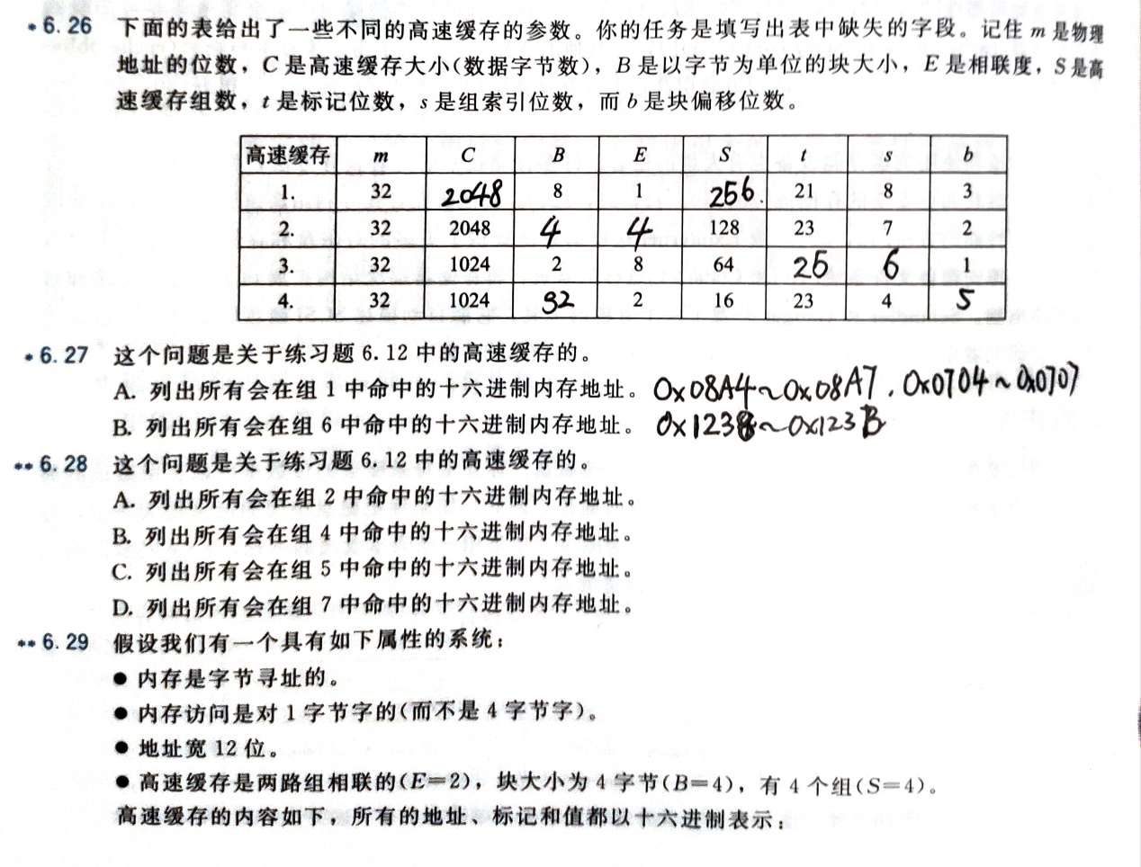

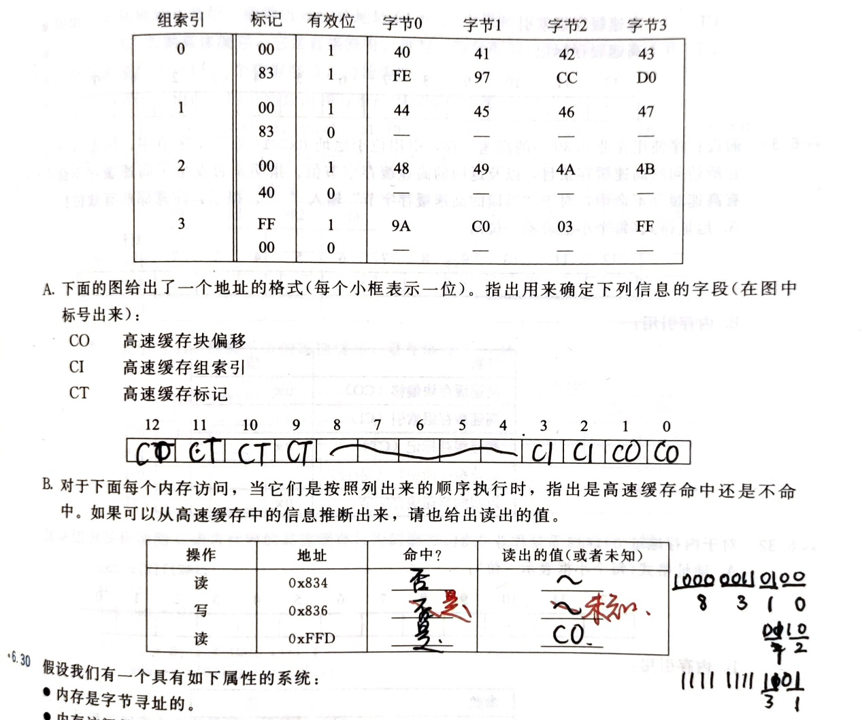

（5）编写高速缓存友好代码：练习题 6.17、练习题 6.18、练习题 6.19、练习题 6.20 （家庭作业 6.34、6.38、6.39、6.40）

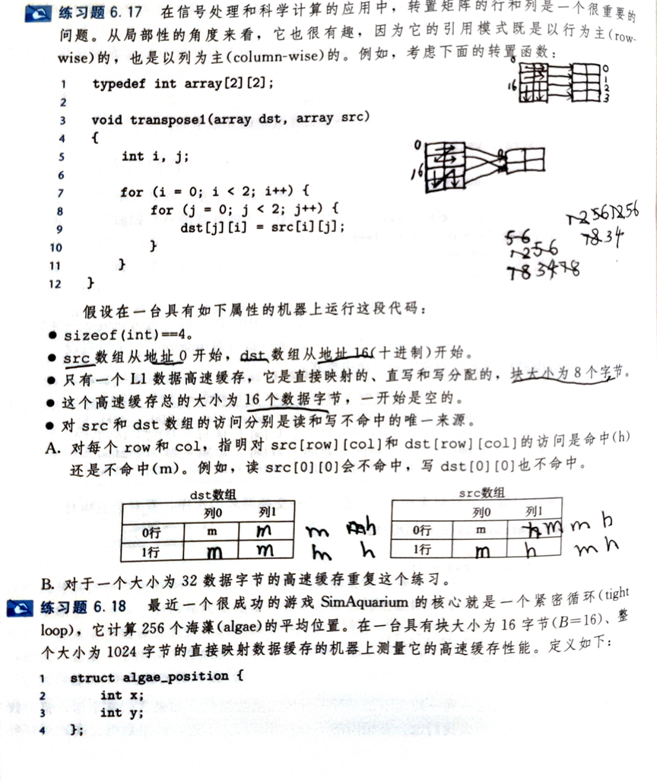

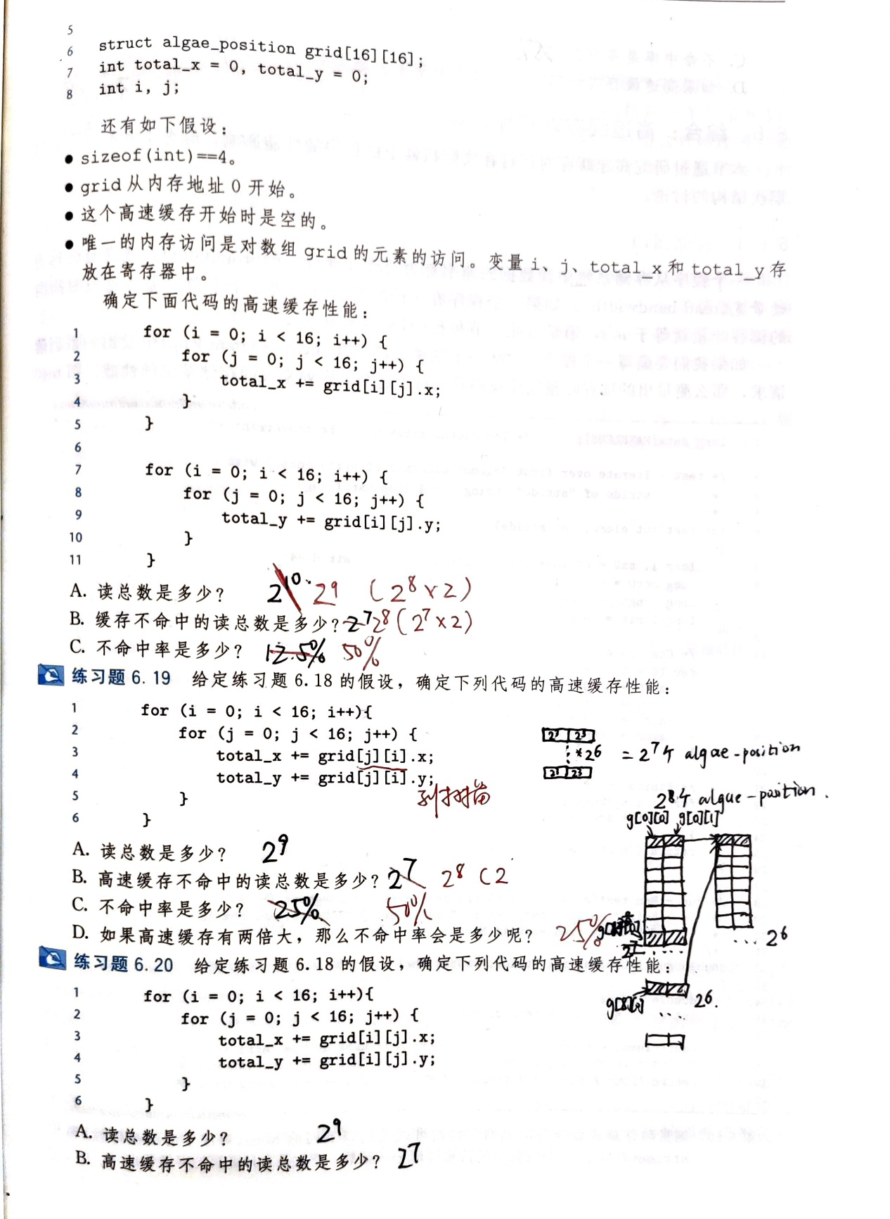

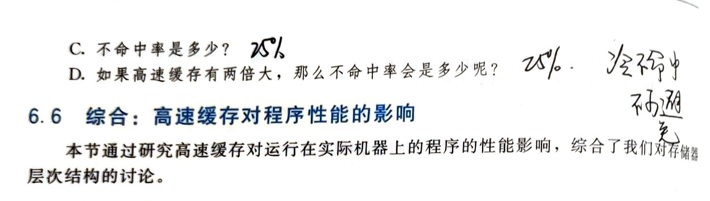

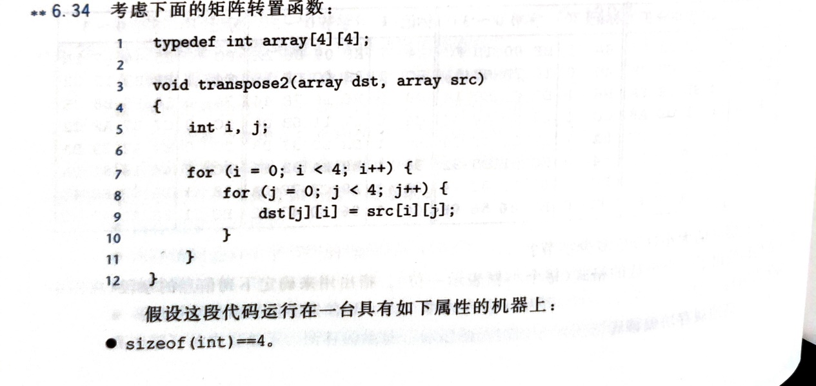

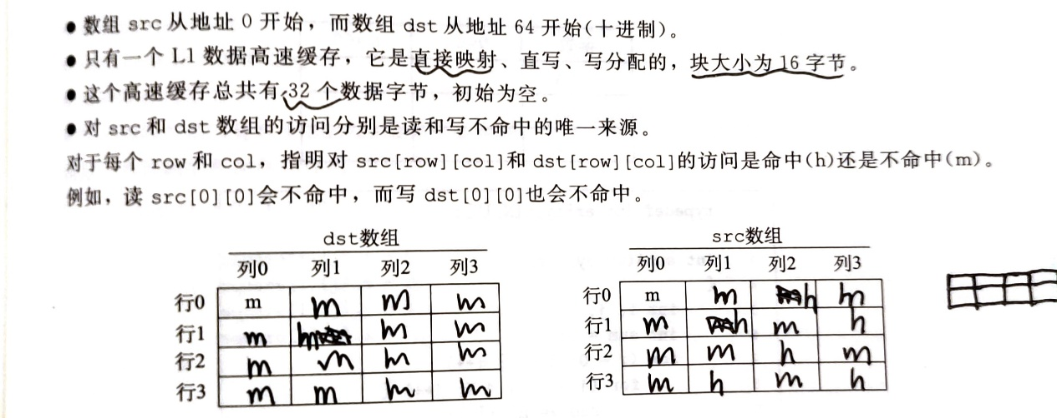

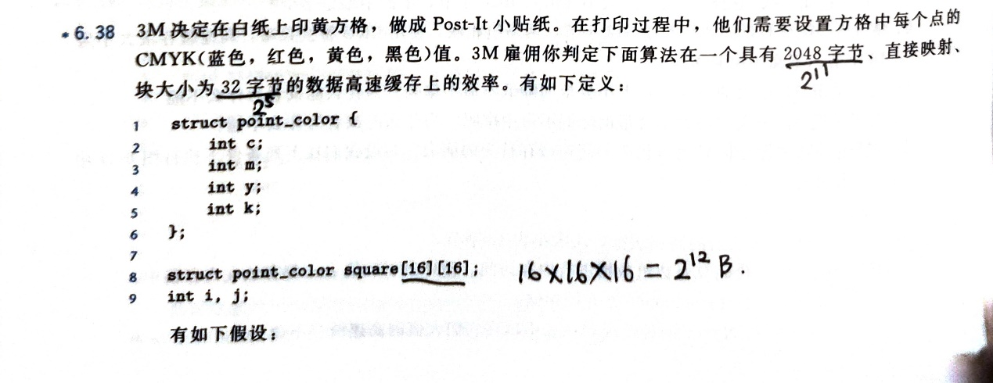

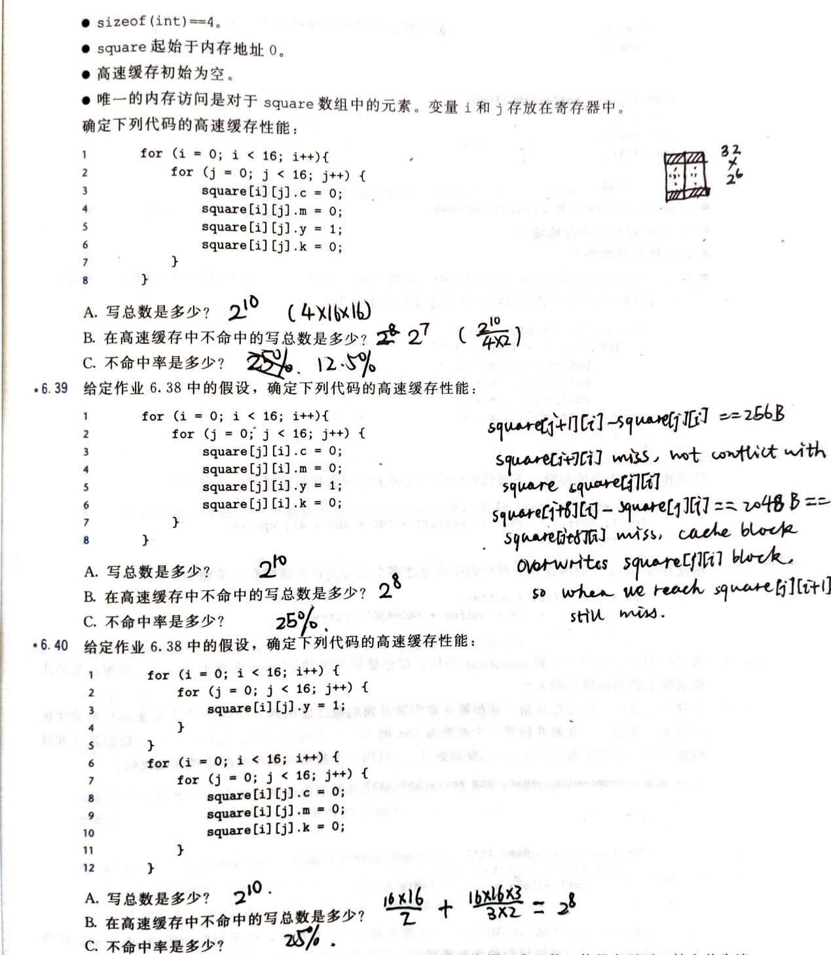

**第七章 链接**

（1）理解符号类型和符号解析：练习题 7.1、练习题 7.2 （家庭作业 7.6、7.8）

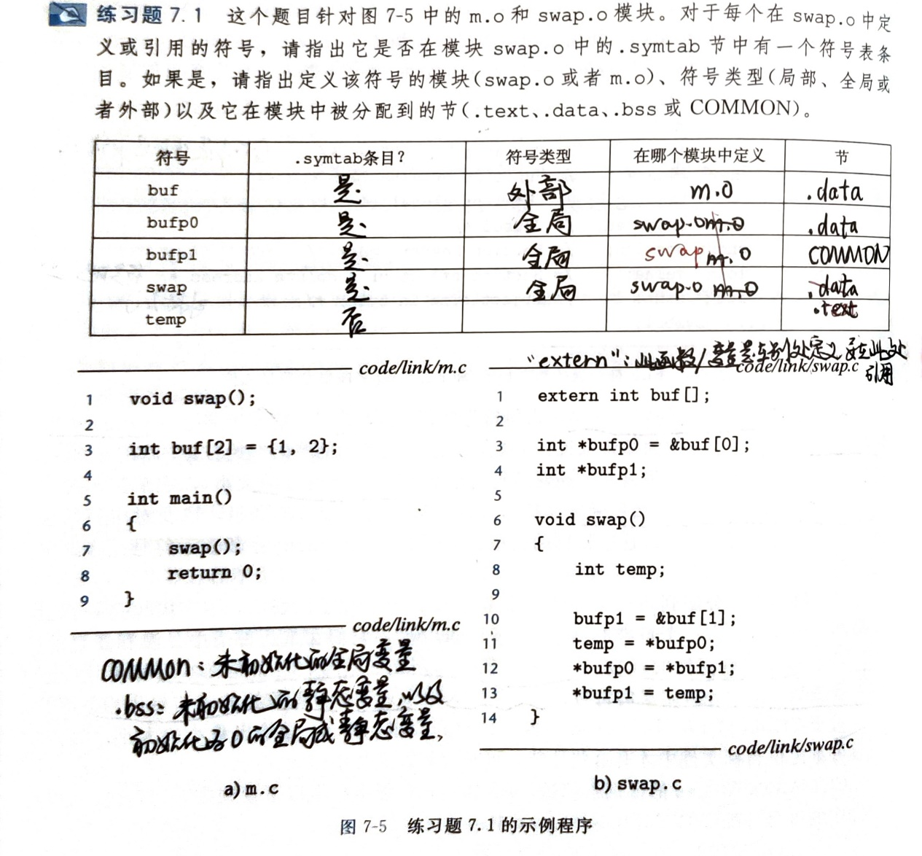

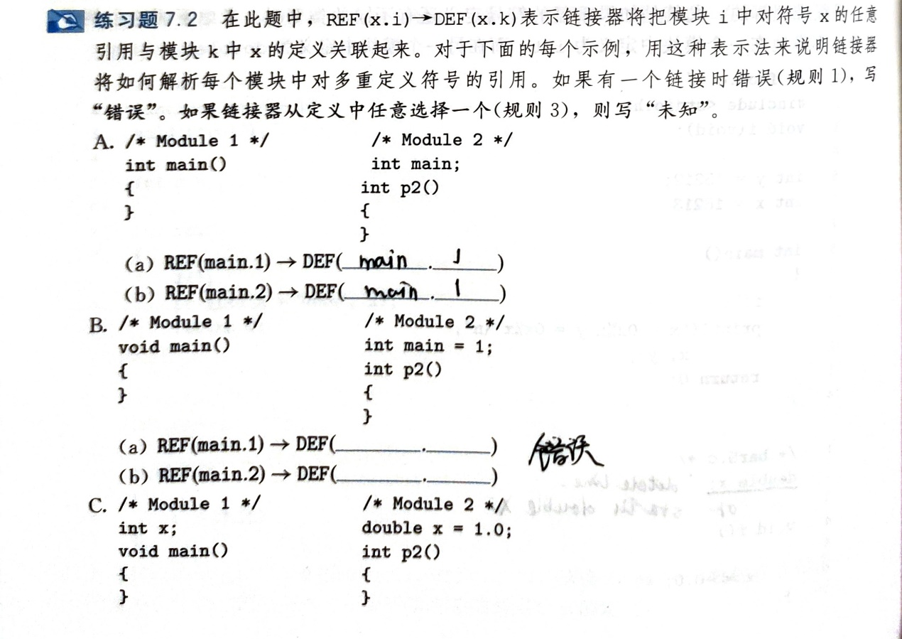

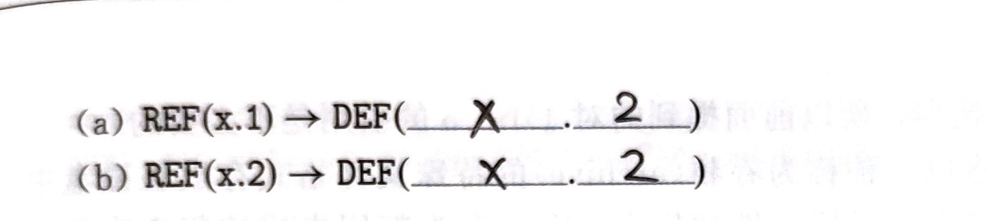

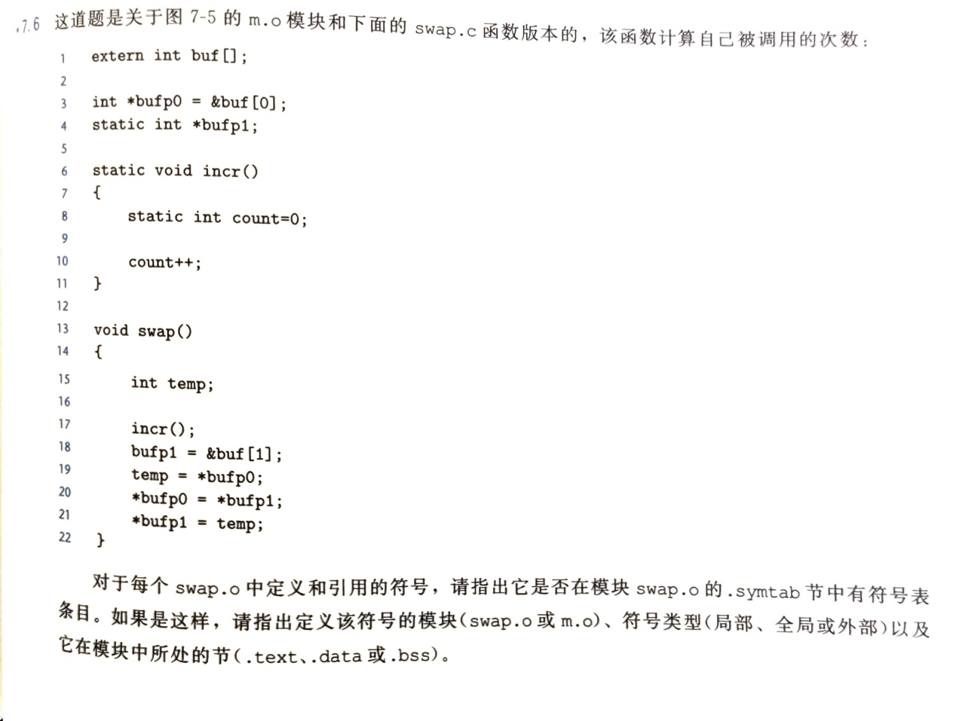

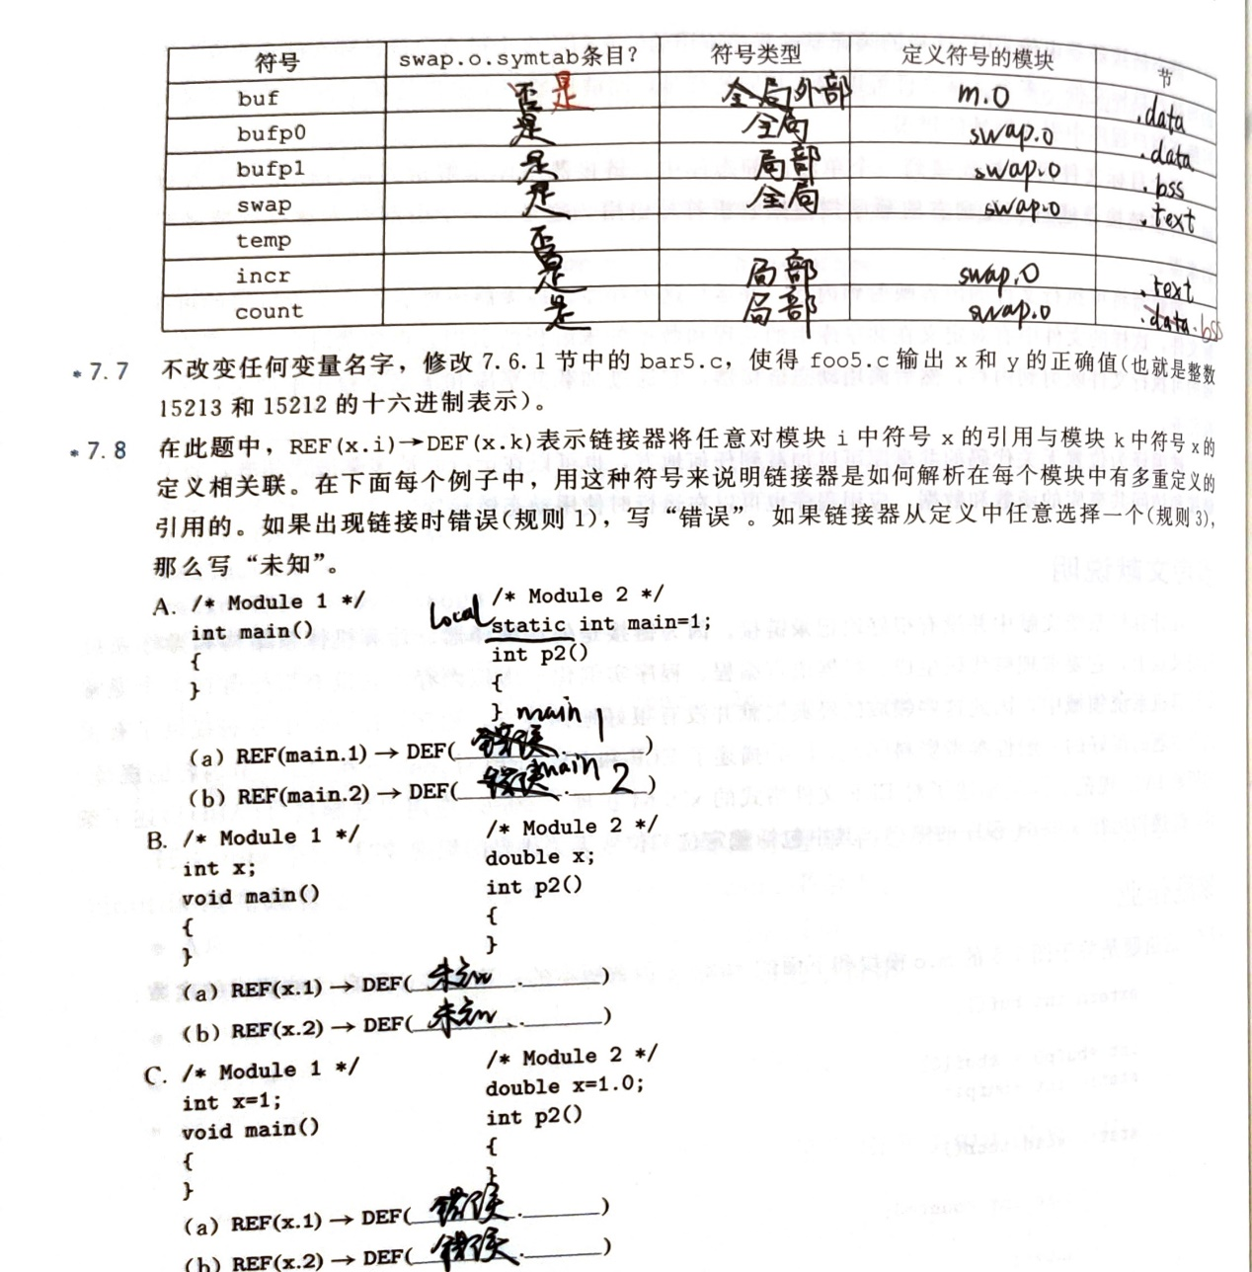（2）理解多重定义的全局符号的解析：能够判断强符号和弱符号，能够理解和分析 P471-473各程序例子的运行结果。（家庭作业 7.7）

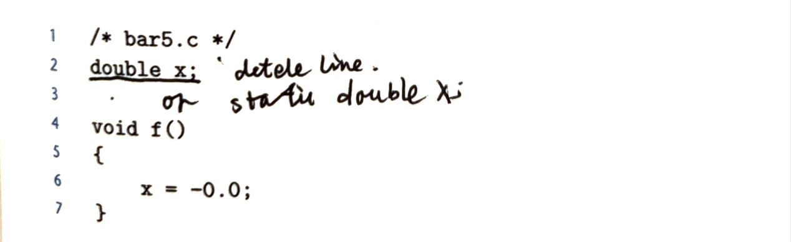

（3）掌握重定位引用的地址和值的计算：练习题 7.4、练习题 7.5

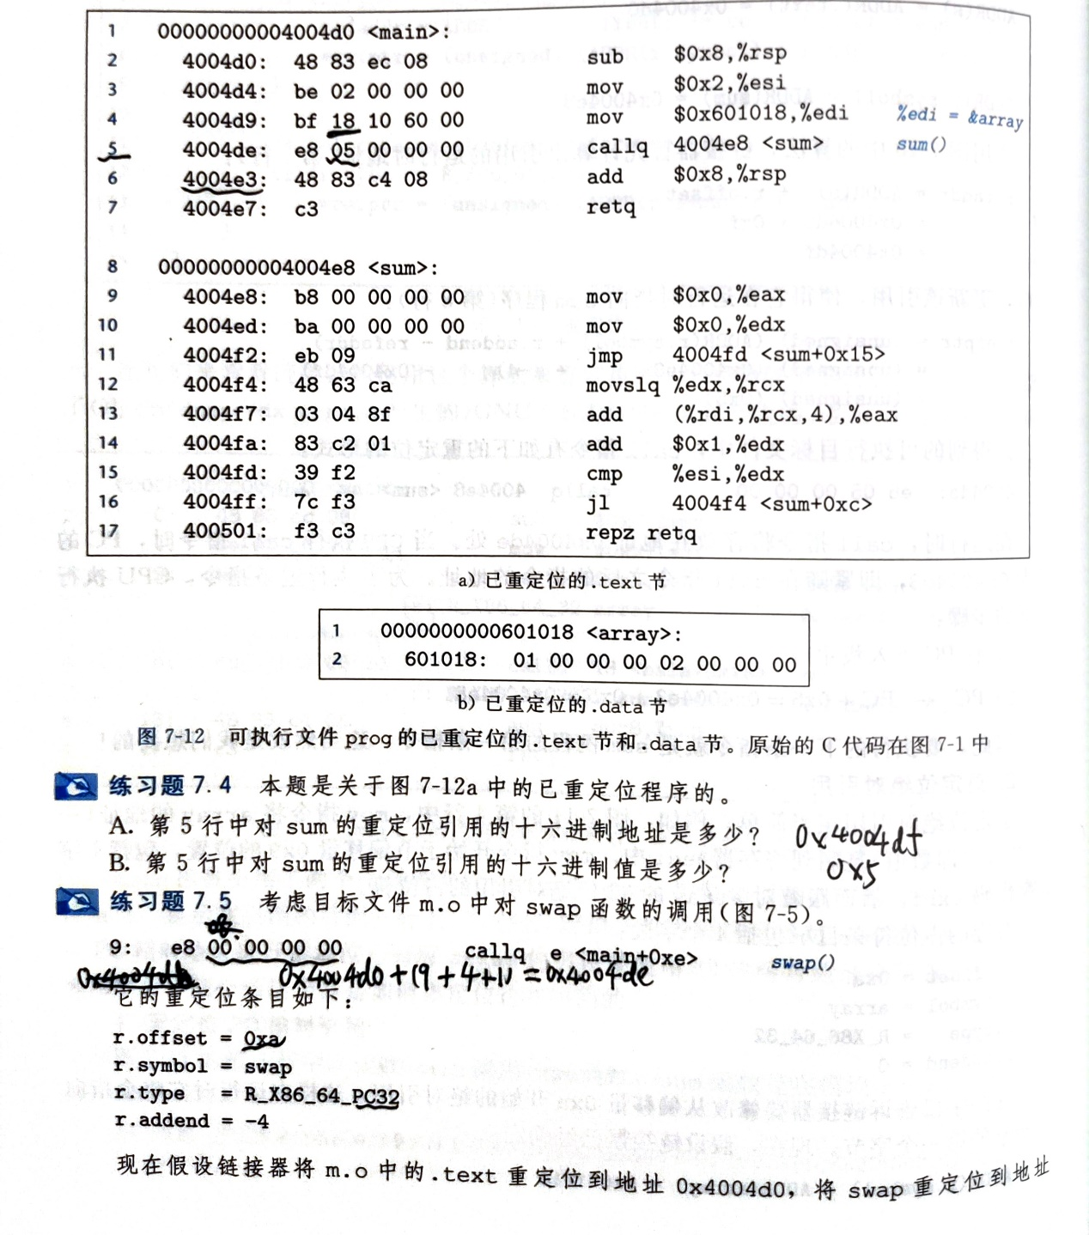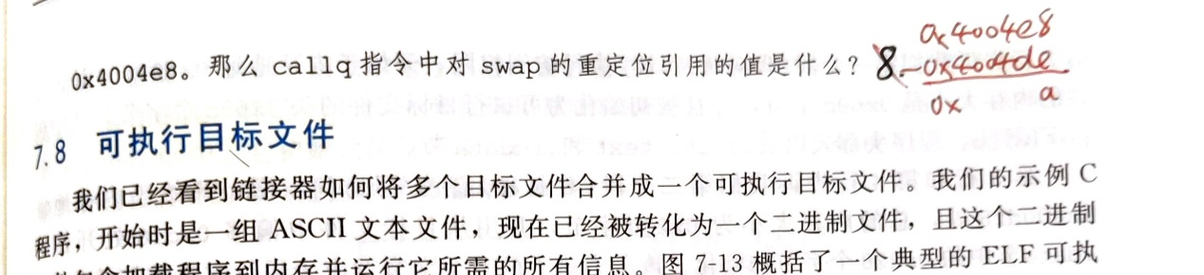

**第八章 异常流控制**

（1）理解异常控制流的分类。

（2）理解并发流：练习题 8.1

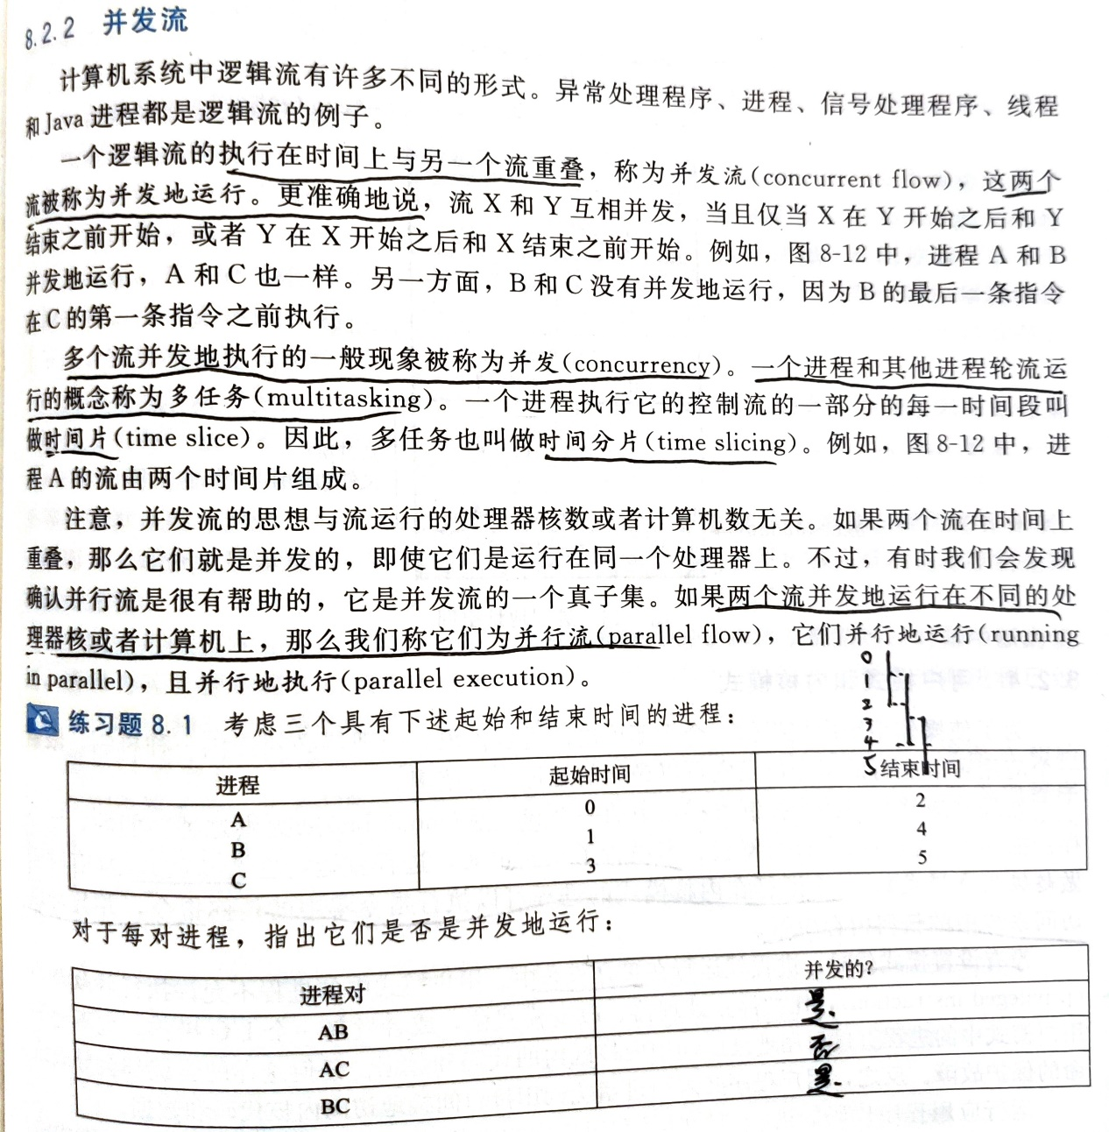

（3）掌握进程的创建、进程图、以及程序可能的输出序列：练习题 8.2（家庭作业 8.11、8.12）

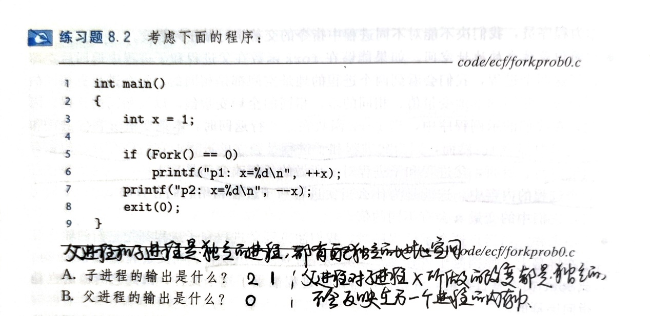

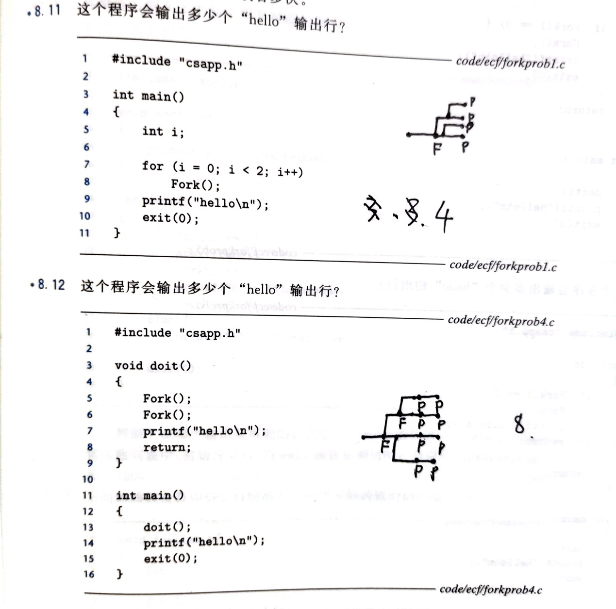

（4）掌握子进程的回收：练习题 8.3、练习题 8.4（家庭作业 8.16、8.21）

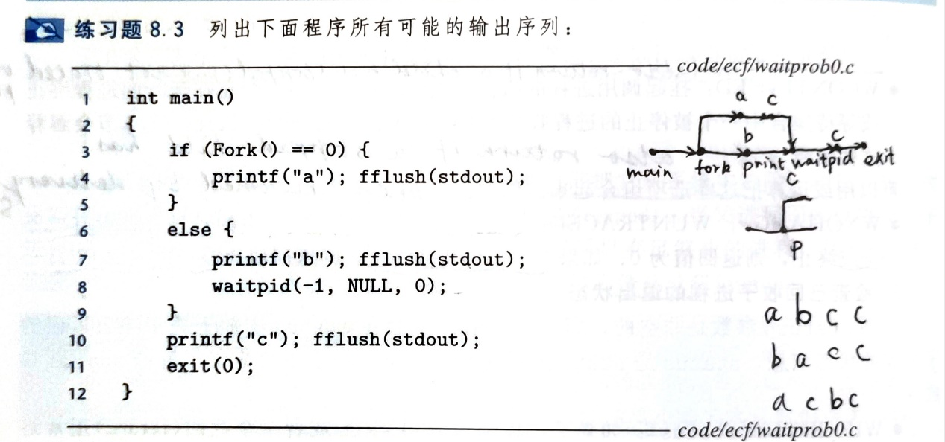

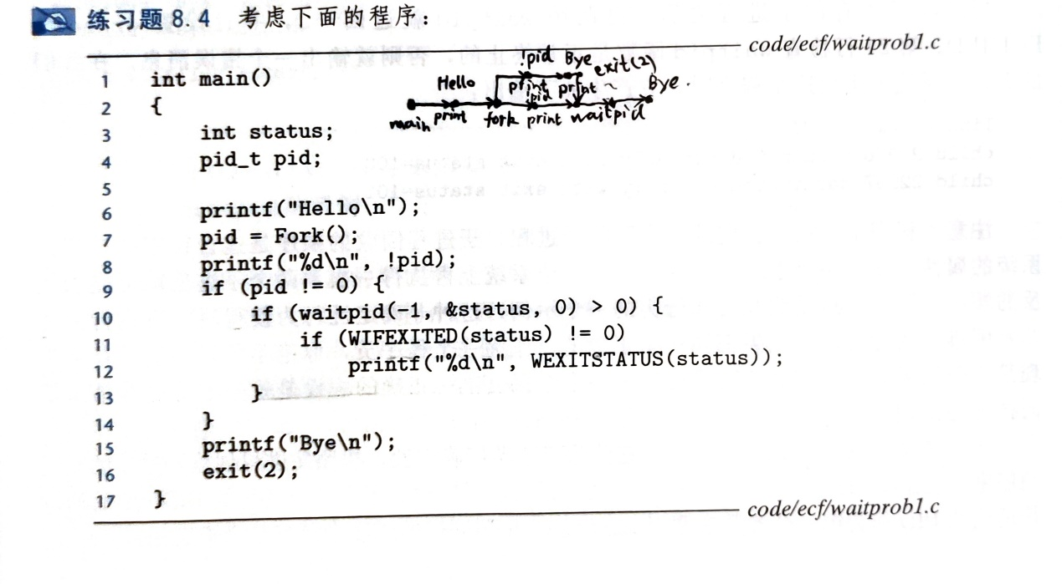

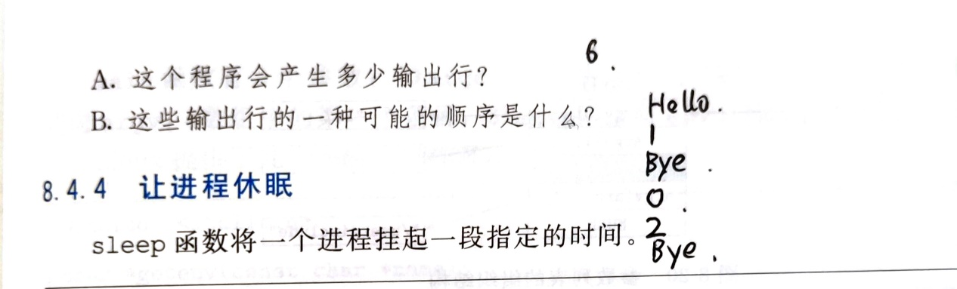

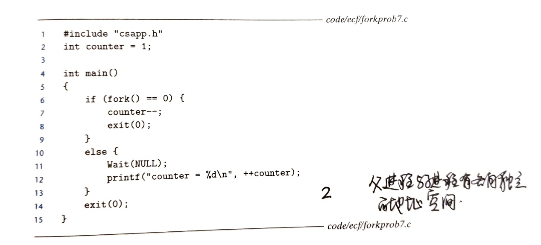

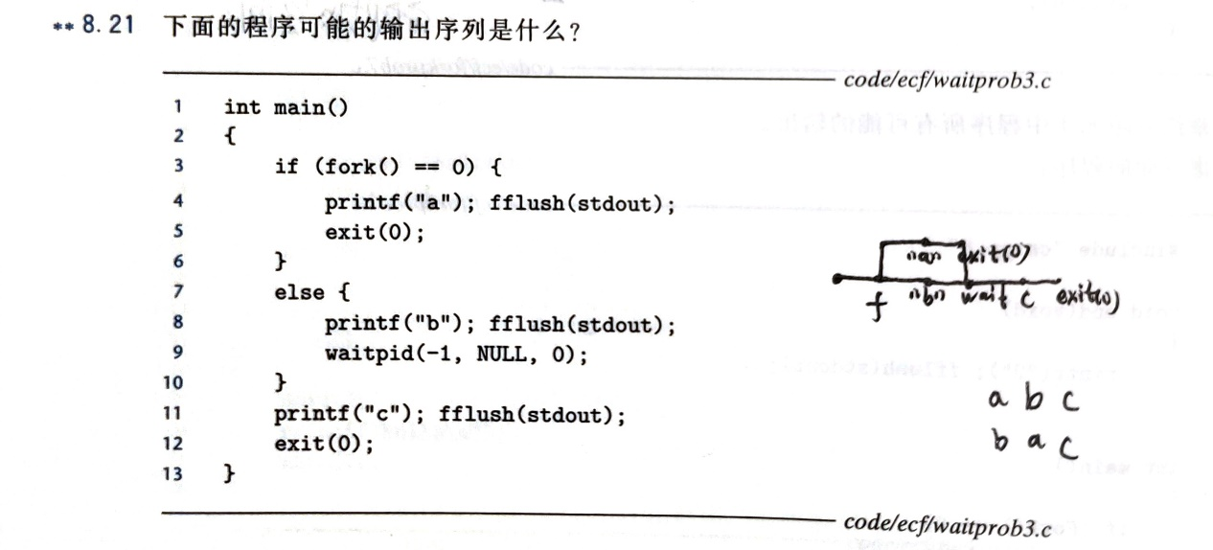

（5）理解发送信号的三种方式、接收信号、阻塞和解除阻塞信号、以及正确的信号处理：进程组、/bin/kill 程序、键盘发送信号、kill 函数、待处理信号的集合、信号处理时机、signal函数、sigprocmask 函数，练习题 8.8 （家庭作业 8.23）

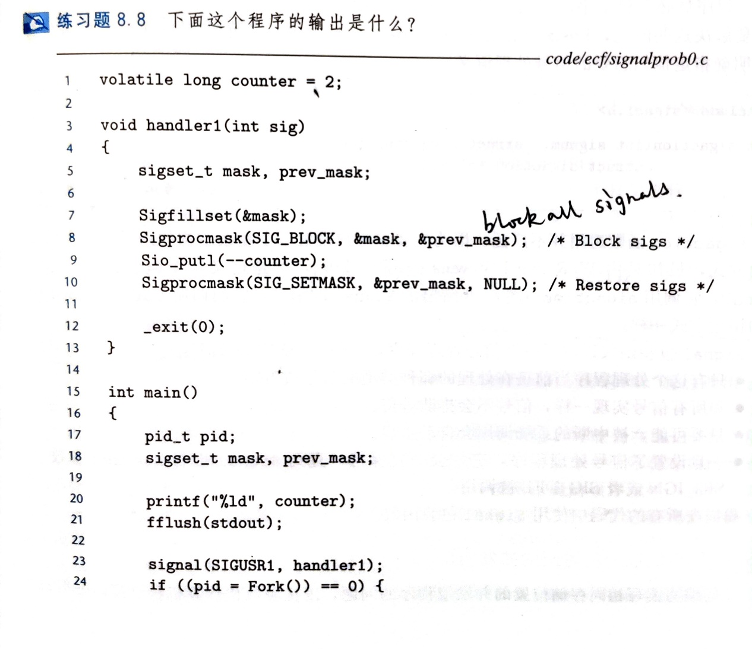

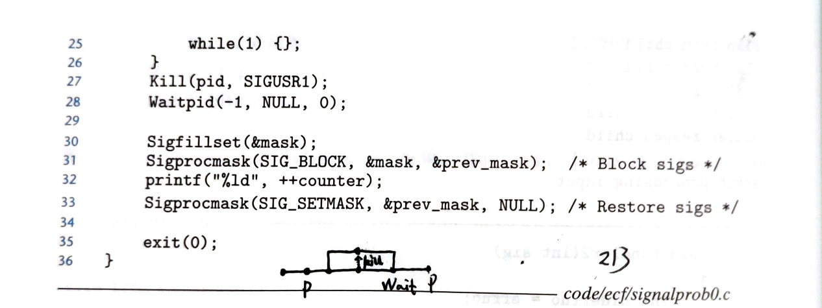

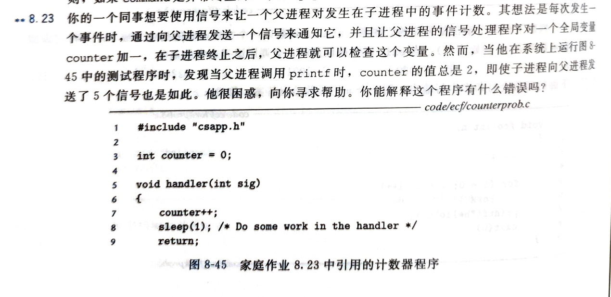

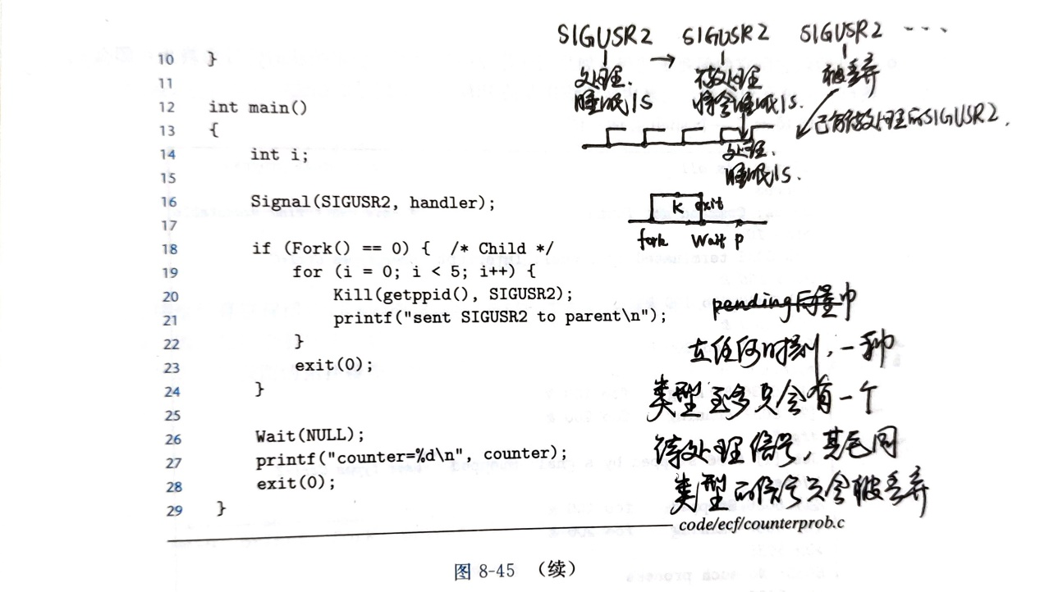

**第九章 虚拟内存**

（1）理解虚拟内存相关概念：虚拟内存、物理内存、地址空间，练习题 9.1

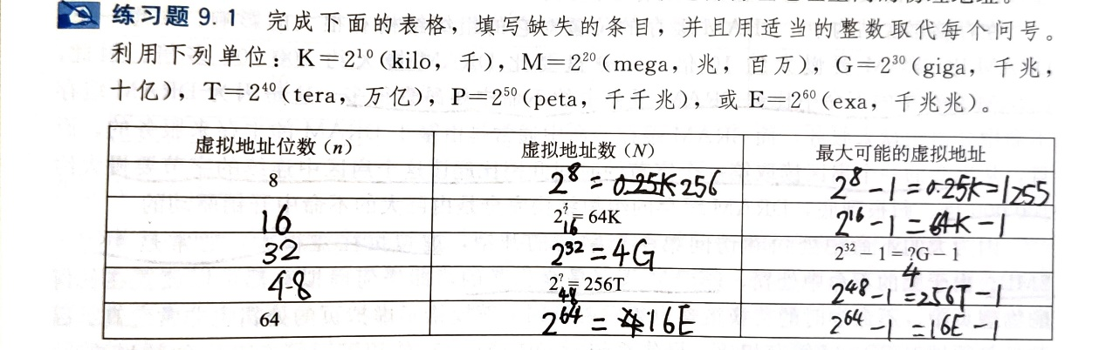

（2）理解虚拟内存作为缓存的工具、作为内存管理的工具以及作为内存保护的工具：虚拟页、物理页、页表、页表条目（PTE）、页命中、缺页、分配页面，练习题 9.2

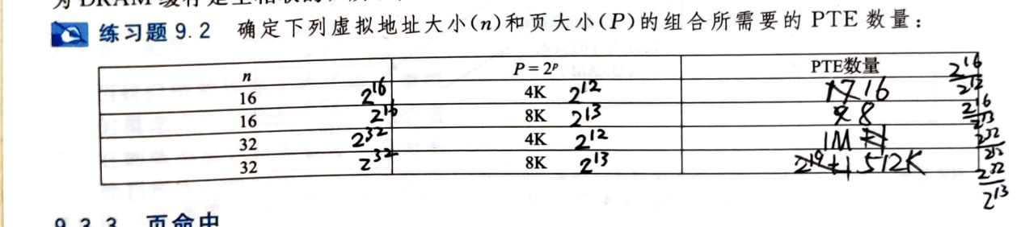

（3）掌握地址翻译：理解 P586 图 9-11 中的地址翻译相关的符号，能够判断是否 TLB 命中、是否缺页、以及是否缓存命中，练习题 9.3、练习题 9.4 （家庭作业 9.11、9.12、9.13）

